**CRITERIOS DE POLÍTICA ECONÓMICA DEL ESTADO DE TLAXCALA, PARA EL EJERCICIO FISCAL 2025**

1. **INTRODUCCIÓN**

Los Criterios de Política Económica del Estado de Tlaxcala, para el Ejercicio Fiscal 2025, son elaborados y entregados por el Ejecutivo del Estado al Congreso del Estado, con el objeto de facilitar el análisis de las Iniciativas de Ley de Ingresos, así como del Decreto de Presupuesto de Egresos del Estado de Tlaxcala, para el Ejercicio Fiscal 2025.

Los Criterios de Política Económica, consideran los lineamientos definidos por el Gobierno Federal, así como las prioridades que el Ejecutivo del Estado ha establecido para el año 2025. En este documento, se incluyen las expectativas de crecimiento económico nacional y mundial para 2025, en los diferentes sectores de la economía, que nos permitirán definir las metas estatales.

Asimismo, se incorporan las principales estrategias y acciones que habrán de seguirse en materia de ingreso y gasto, definidos en la Iniciativa de Ley de Ingresos y en el Proyecto de Decreto de Presupuesto de Egresos, para el Ejercicio Fiscal 2025, en los que se establecen los recursos necesarios para atender las diferentes necesidades de la población tlaxcalteca, a fin de satisfacer las demandas colectivas e impulsar el crecimiento y desarrollo económicos del Estado.

El Plan Estatal de Desarrollo 2021-2027 es el instrumento rector, que norma el actuar gubernamental, que aspira al mismo tiempo a servir de abierta convocatoria a la participación de los actores sociales y del sector privado. Es prioridad para el Gobierno del Estado de Tlaxcala consolidar una administración pública estatal con finanzas sanas, que de manera adecuada y responsable garantice la disponibilidad y transparencia de los recursos públicos, con la finalidad de llevar a cabo de manera eficiente y eficaz los programas y proyectos de gobierno, obras y servicios públicos, para obtener los mejores resultados, arropando las causas comunes y alimentar con ellas el trabajo del gobierno, generando mayores oportunidades de desarrollo y bienestar para las familias tlaxcaltecas.

La realidad de Tlaxcala es compleja, dada su situación económica, política, social y cultural, por lo que el intentar modificarla sólo mediante un ejercicio de planeación y un presupuesto gubernamental que siempre será limitado es insuficiente; es por ello, que desde el inicio de esta Administración hemos construido un gobierno cercano con visión extendida, que se interesa y actúa más por los derechos y las libertades de las personas, trabajando por los que menos tienen y sirviendo al pueblo de Tlaxcala.

Hemos puesto especial énfasis en el combate frontal a la corrupción como un elemento fundamental, ya que a través de los ahorros generados por este concepto, se obtendrán recursos que se destinarán a fortalecer los programas sociales para mejorar la calidad de vida de la población en general, permitiéndonos un desempeño más eficiente y honesto, con base en una perspectiva abierta y sustentada en la gestión para resultados, con base en criterios de austeridad republicana.

Asimismo, procuramos integrar una propuesta de gobierno documentada y coherente en sus propósitos y acciones, posibilitando en el corto y mediano plazos la construcción de otros instrumentos como los programas institucionales, sectoriales, regionales y especiales, estructurados de tal manera que conlleven una solución a los problemas que queremos atender incluyendo las propuestas ciudadanas que se compilaron del sentir social, ya que el acercamiento al pueblo para escuchar atentamente sus preocupaciones, es la base para construir un gobierno que responda a los intereses y causas por los que menos tienen y sirva a la ciudadanía.

Lograr que las familias tlaxcaltecas tengan mejores oportunidades de vida, que aumente el ingreso familiar, el que las personas puedan pasear, comprar y desplazarse con mayor seguridad y el que la población tenga más confianza en el manejo que el gobierno hace de los recursos públicos, son algunas de las acciones destinadas en beneficio del pueblo de Tlaxcala.

El pasado 2 de junio, el pueblo de México tomó una decisión histórica. Se tenían dos caminos a elegir: uno, que siga la transformación, el otro que regresara la corrupción. Y elegimos continuar con la transformación del país, con la primera Presidenta de México; la Cuarta Transformación en el país tiene rostro y propuesta; la Dra. Claudia Sheinbaum Pardo, siendo la base del “Proyecto de Nación 100 compromisos”.

A lo largo de estos últimos seis años el Gobierno Federal ha hecho mucho pero aún falta más por hacer; por ello, se seguirá avanzando con la transformación, siendo fundamental continuar con la política de orientación social del gasto para priorizar por encima de las demás partidas el combate a la pobreza y la erradicación de la desigualdad.

En materia de austeridad republicana, existe aún espacio para mejorar la función gubernamental y hacerla más eficiente, liberando así más recursos a usos de mayor valor social. Respecto al manejo de las finanzas públicas, después de seis años de una administración responsable, es necesario avanzar un paso más para potenciar no solo el crecimiento económico, sino el bienestar social que debe ser el objeto esencial de un manejo económico humanista.

En lo que corresponde al desarrollo económico, es necesario continuar con el proceso de inclusión de todos los sectores y regiones del país, para garantizar un progreso equitativo.

La administración federal saliente, deja logros históricos al revertir las reformas neoliberales y fortalecer las empresas públicas del sector energético, la consolidación de la soberanía energética del país es un proceso que no se concluye en seis años. Sin embargo, además de continuar con ese fortalecimiento, es también necesario que México entre de lleno al proceso global de transición energética.

Hacia los siguientes años, se deben explorar nuevos esquemas de financiamiento, con criterios sustentables; al mismo tiempo se deben consolidar y ampliar las fuentes de ingreso público, con criterios de justicia, y se debe hacer un uso más intensivo de la información y las herramientas tecnológicas para acercar y simplificar a la Hacienda Pública con personas y empresas, ya que son compromisos con el bienestar de las y los mexicanos. La Cuarta Transformación es construir patria, es garantizar el porvenir de las actuales y de las futuras generaciones.

El Gobierno del Estado en el cumplimiento de sus objetivos, mantiene el equilibrio y la solidez de sus finanzas públicas, fortaleciendo la recaudación de ingresos y racionalizando el gasto para atender los planes estratégicos en materia de seguridad, salud, bienestar social y crecimiento económico. La rendición de cuentas responsable y transparente de las finanzas públicas en la gestión gubernamental es primordial, para fortalecer la credibilidad de los Tlaxcaltecas en sus gobernantes.

El Paquete Económico del Estado de Tlaxcala, que se presenta ante ese Congreso del Estado, se elaboró tomando en consideración las proyecciones económicas previstas por la Secretaría de Hacienda y Crédito Público (SHCP), en el Documento Relativo al Cumplimiento de las Disposiciones contenidas en el artículo 42, fracción I, de la Ley Federal de Presupuesto y Responsabilidad Hacendaria (Pre-Criterios 2025), y en los Criterios Generales de Política Económica para la Iniciativa de Ley de Ingresos y el Proyecto de Presupuesto de Egresos de la Federación correspondientes al Ejercicio Fiscal 2024, por lo que se espera que los ingresos presupuestarios observen un crecimiento respecto al presupuesto aprobado en 2024, teniendo el reto de impulsar la actividad económica estatal y mejorar la gestión tributaria a través de mejoras en los sistemas recaudatorios, la ampliación de la base de contribuyentes y del aumento de la recaudación fiscal, para generar los recursos necesarios que financien el gasto público y lograr un balance presupuestario sostenible.

1. **EN MATERIA DE INGRESOS**

La Ley de Ingresos del Estado de Tlaxcala, para el Ejercicio Fiscal 2025, es el instrumento jurídico que establece los ingresos que el Gobierno del Estado, recaudará por concepto de impuestos, derechos, productos, aprovechamientos, participaciones federales, incentivos económicos, aportaciones federales y otros ingresos federales transferidos; que serán destinados a cubrir los gastos públicos en las cantidades estimadas en la misma. Este documento presupuestario ofrece información valiosa para identificar las prioridades del gobierno, además de ser una importante herramienta de transparencia y rendición de cuentas a la ciudadanía, garantizando de esta manera el respeto absoluto a los principios fundamentales de proporcionalidad, equidad y legalidad consagrados en la Constitución Política de los Estados Unidos Mexicanos.

La iniciativa de Ley de Ingresos del Estado de Tlaxcala, para el Ejercicio Fiscal 2025, que se somete a la consideración de ese Congreso, es una propuesta objetiva y responsable que prevé la reorientación de los ingresos públicos hacia la atención de las necesidades más apremiantes de la sociedad tlaxcalteca, procurando aminorar los efectos desequilibrantes que produce la dependencia que se tiene de las participaciones federales, que por su propia naturaleza son variables y más aún en un entorno económico global que si bien se ha visto estable, no está exento de choques que puedan tornarlo incierto.

1. **ENTORNO ECONÓMICO INTERNACIONAL**

En 2023, la actividad económica global mostró un mejor desempeño del que se esperaba al comenzar el año. Destacó Estados Unidos de Norteamérica (EE.UU.) con un crecimiento por arriba de lo anticipado debido a la fortaleza del consumo privado y del empleo. En la zona del euro, el efecto rezagado de los altos precios de energéticos redujo el dinamismo de la economía, mientras que, en China, si bien los apoyos fiscales contribuyeron a impulsar el crecimiento, esto se vio contrarrestado por la debilidad de su sector inmobiliario.

La inflación continuó con una trayectoria descendente, aunque permaneció por encima de los objetivos de la mayoría de los bancos centrales, en un contexto en que los choques de oferta acumulados desde la pandemia y la guerra en Ucrania se han disipado gradualmente.

En el mercado de materias primas se presentaron episodios de volatilidad asociados a choques geopolíticos y condiciones climáticas adversas, las altas temperaturas asociadas al fenómeno de El Niño, afectaron la producción de granos básicos y afectaron rutas comerciales importantes como el Canal de Panamá.

Las condiciones financieras fueron restrictivas en 2023, los bancos centrales de economías avanzadas alcanzaron tasas de política monetaria no vistas en décadas. La incertidumbre sobre el fin del ciclo de alzas y el inicio de recortes por recesión ocasionaron episodios de volatilidad en los mercados, sobre todo en las economías emergentes.

En 2023, la economía mexicana ligó tres años de crecimiento por arriba de su promedio histórico al registrar una tasa de crecimiento de 3.2% anual. Incluso, desde el tercer trimestre de 2022, se superó consecutivamente el máximo histórico del Producto Interno Bruto (PIB) en cada trimestre, situación que no se había observado en los últimos ocho años. No obstante, en el cuarto trimestre de 2023 se presentó una desaceleración respecto al trimestre previo, tal que su tasa de crecimiento fue la menor del año.

El desempeño de la economía obedeció a los altos niveles de inversión, en un entorno de estabilidad macroeconómica, política y social, lo cual continúa generando una alta confianza empresarial. Tan sólo la inversión privada creció 19.5% en 2023, lo que significó la mayor tasa desde 1996 cuando inició el registro. Este impulso también se generó por cambios en las tendencias globales sobre el intercambio comercial y el fenómeno de la relocalización de empresas. Por su parte, la inversión pública ligó dos años con crecimientos, derivado del efecto de las obras públicas para la refinación de petróleo y el incremento de la conectividad en la región sur-sureste del país.

Durante 2023, la demanda agregada creció por tres años continuos y por arriba de su promedio histórico derivado, principalmente, de las condiciones positivas del mercado laboral y la confianza empresarial para invertir en el país. Así, en 2023 aumentó en 4.0% anual, con contribuciones positivas de 2.1 y 2.9 puntos porcentuales (pp) del consumo privado y la inversión, respectivamente. Mientras tanto, las exportaciones de bienes y servicios se contrajeron en 6.9%, lo cual restó 2.0 pp al total, mostrando un desempeño menos dinámico del sector externo.

En 2023, el mercado laboral mostró un desempeño positivo con niveles por encima de la tendencia previa a la pandemia de COVID-19, aunque algunos indicadores perdieron dinamismo respecto a los dos años anteriores derivado de una alta base de comparación. En particular, la población ocupada promedio creció 1 millón 482 mil personas en términos anuales, superior a su promedio histórico de 958 mil. Por otro lado, los salarios reales en 2023 se beneficiaron de la tendencia a la baja de la inflación, así como de la demanda por trabajadores en el contexto de un aumento de la capacidad productiva del país.

La inflación presentó una desaceleración durante 2023; incluso de manera más pronunciada que la observada después de la Gran Recesión en 2009. Esto obedeció, por un lado, a una mejor base de comparación por la disminución de los precios internacionales de las materias primas, y por otro, a la mayor cantidad de insumos disponibles para producir y al efecto de la apreciación del peso mexicano respecto al dólar estadounidense.

1. **ENTORNO ECONÓMICO NACIONAL**

En 2023, México se consolidó como el principal socio comercial de EE.UU. y se posicionó como la economía de Latinoamérica con las más altas exportaciones. Lo anterior, pese a algunos factores que disminuyeron los envíos de mercancías al exterior respecto al año anterior como fueron el menor volumen de comercio mundial, la desaceleración de la producción industrial en EE.UU., menores precios de las materias primas en términos anuales y eventos adversos como problemas logísticos y la huelga en la industria automotriz en ese país. A la par, la demanda interna impulsó la importación, principalmente de bienes de consumo y de capital. En 2023 los flujos de capitales a México continuaron llegando principalmente por concepto de inversión directa y, en menor medida, por concepto del rubro de otra inversión.

El sistema financiero mexicano se mantuvo estable en 2023, a pesar de los episodios de volatilidad a nivel global atribuidos a las quiebras de algunos bancos regionales en EE.UU., las tensiones geopolíticas y la incertidumbre en torno al fin del ciclo de alza de tasas por parte del Sistema de la Reserva Federal (FED). El tipo de cambio se situó en 17.7 pesos por dólar en promedio en el año, una apreciación de 13.4% respecto al año anterior. El Banco de México incrementó en dos ocasiones su tasa de referencia durante 2023, tanto el 9 de febrero en 50 puntos base (pb) como el 30 de marzo en 25 pb, situando su tasa de referencia en 11.25%, que permaneció sin cambios en el resto del año.

Mientras tanto, las participaciones a entidades federativas y municipios alcanzaron un nivel de 3.6% del PIB y crecieron 2.5% real respecto a 2022 derivado del aumento de 4.0% real de la recaudación federal participable. La evolución de los ingresos y gastos se reflejó en un déficit presupuestario de 3.4% del PIB, por debajo del monto aprobado en 0.2 pp, y en línea con las metas establecidas en la Ley Federal de Presupuesto y Responsabilidad Hacendaria (LFPRH) y aprobadas por el H. Congreso de la Unión para el año fiscal 2023. Además, el balance presupuestario sin inversión productiva registró un superávit de 0.2%, por encima del equilibrio presupuestario establecido en la normatividad. Los Requerimientos Financieros del Sector Público (RFSP) ascendieron a 4.3% del PIB, nivel superior a lo previsto en el programa en 0.2 pp explicado principalmente por el desempeño del componente inflacionario de los bonos indexados y otros requerimientos financieros extrapresupuestarios, que en conjunto contribuyeron con 1.0% del PIB.

Finalmente, en 2023, la deuda neta del Gobierno Federal representó el 40.0% del PIB, manteniendo un portafolio con baja exposición de riesgo. El 84.2% del saldo de la deuda estuvo denominado en moneda nacional y el 76.5% se contrató a tasa fija y con vencimientos a largo plazo.

En 2024 y 2025, se anticipa que la economía mexicana continúe creciendo por arriba de su promedio histórico impulsada, principalmente, por una demanda interna sólida y un mercado laboral dinámico. El consumo privado y la inversión seguirán cerrando la brecha respecto a su tendencia previa a la pandemia y la inflación irá convergiendo hacia el objetivo del Banco de México.

Para el resto del año y en 2025, se prevé que el nivel del PIB proyectado seguirá creciendo, pero a un ritmo menor al observado en los años anteriores. Cabe destacar que las proyecciones del marco macroeconómico reflejan un escenario de tendencia inercial que no contempla efectos adicionales por alguna política pública en particular o el efecto puntual de tendencias globales como la relocalización de empresas.

Para 2024 se estima un rango de crecimiento para la economía mexicana que va de 2.5 a 3.5% anual; mientras que para 2025, el rango previsto es de 2.0 a 3.0% anual. Ambas proyecciones se mantienen respecto a lo previsto en el Paquete Económico 2024 publicado en septiembre del año pasado. Se estima que las tasas de interés cierren en 9.5% en 2024 y en 7.0% en 2025.

Se estima que la inflación general cierre 2024 en 3.8%, de acuerdo con la proyección del Paquete Económico 2024, mientras que para 2025 se anticipa una tasa de 3.3% anual, 0.3 pp por arriba de lo anticipado en el programa.

Se estima que al cierre de 2024 y 2025, el tipo de cambio se ubique en 17.8 y 18.0 pesos por dólar, respectivamente, lo cual resulta en diferencias de 20 y 10 centavos de peso respecto a lo estimado en el Paquete Económico 2024. Respecto a la cuenta corriente, en 2024 y 2025 se estiman bajos déficits de 0.2 y 0.3% del PIB, menores a los estimados en el Paquete Económico 2024 de 0.7 y 1.0% del PIB, respectivamente.

Se prevé que en promedio la cotización de la Mezcla Mexicana de Exportación (MME) se ubique en 71.3 dólares por barril (dpb) en 2024. Para 2025, se estima una cotización de 58.4 dpb, la cual se encuentra sustentada con la metodología establecida por Ley en el artículo 31 de la LFPRH y el 15 de su Reglamento.

Las estimaciones de la plataforma de producción de petróleo nacional son prudentes y consistentes con la trayectoria observada en los primeros meses de 2024; de tal forma, se prevé que alcancen 1,852.0 mbd para 2024 y 1,863.1 para 2025, menores respecto a lo estimado en el Paquete Económico 2024. En 2025 se espera un repunte en la producción de 11.1 mbd respecto a 2024, dada la posibilidad de que la exploración de campos en el sur del país por parte de Pemex concluya positivamente y se adicionen nuevos yacimientos.

|  |  |  |
| --- | --- | --- |
| **Principales indicadores del marco macroeconómico 2024-2025 e/** | | |
|  | **2024** | **2025** |
| Producto Interno Bruto |  |  |
| Crecimiento % real (rango) | [2.5, 3.5] | [2.0, 3.0] |
| Nominal (miles de millones de pesos) | 33,927.70 | 36,132.40 |
| Deflactor del PIB (variación anual, % promedio) | 4.1 | 3.9 |
| Inflación (%) |  |  |
| Dic. / dic. | 3.8 | 3.3 |
| Tipo de cambio nominal (pesos por dólar) |  |  |
| Fin de periodo | 17.8 | 18 |
| Promedio | 17.6 | 17.9 |
| Tasa de interés (Cetes 28 días, %) |  |  |
| Nominal fin de periodo | 9.5 | 7 |
| Nominal promedio | 10.3 | 8.1 |
| Real acumulada | 6.8 | 4.9 |
| Cuenta Corriente |  |  |
| Millones de dólares | -4,044.00 | -5,047.70 |
| % del PIB | -0.2 | -0.3 |
| Petróleo (canasta mexicana) |  |  |
| Precio promedio (dólares / barril) | 71.3 | 58.4 |
| Plataforma de producción crudo total (mbd) | 1,852.00 | 1,863.10 |
| Plataforma de exportación de crudo (mbd) | 967.6 | 958.4 |
| e/ Estimado. |  |  |
| Fuente: SHCP. |  |  |

El entorno macroeconómico previsto para 2024 y 2025 se encuentra sujeto a los siguientes riesgos que podrían modificar las estimaciones anteriores:

Riesgos a la Baja.

* Efectos climatológicos adversos que generen sequías e inundaciones extremas que repercutan en la actividad económica.
* Prolongación o aumento de las tensiones geopolíticas que ocasionen disrupciones en las cadenas de suministro.
* Escalamiento de conflictos geopolíticos que ocasionen la imposición de sanciones, con efectos en el abasto de insumos y disrupciones al comercio y las cadenas de valor globales.
* Un incremento mayor al esperado en la producción de petróleo, o bien, una mayor desaceleración de la economía de China, lo que reduciría las cotizaciones de crudo.
* Condiciones financieras restrictivas que afecten la actividad económica y aumenten vulnerabilidad del sistema financiero.
* Una mayor desaceleración que la esperada de la economía global que afecte la demanda interna y reduzca las exportaciones de México.

Riesgos al Alza.

* Una disminución más rápida de cuellos de botella en la producción y condiciones climatológicas que afectan la producción o el transporte de mercancías.
* Que los proyectos de infraestructura aceleren sus beneficios sobre el crecimiento económico y su impacto sobre el PIB potencial.
* Aumento más rápido y significativo de la integración comercial de Norteamérica.
* Resolución o disminución de la gravedad de las tensiones comerciales que permitan la eliminación de sanciones en el mundo.
* Aumento de las cotizaciones de petróleo con beneficio en el valor de las exportaciones petroleras y la industria manufacturera y minera.
* Reducción significativa de las tasas de interés y las primas de riesgo, aunado a un mayor acceso de financiamiento por parte de las empresas.

Se espera que los ingresos presupuestarios sean superiores a los previstos en la Ley de Ingresos de la Federación (LIF) 2024 en 114 mil millones de pesos. Esto se explica, en gran medida, por una mejora en la estimación de los precios de la MME, al pasar de 56.7 a 71.3 dpb, resultado de la evolución al alza del precio internacional del crudo. Lo anterior conlleva ingresos petroleros adicionales por 55 mil millones de pesos respecto a lo programado. En cuanto a los ingresos tributarios, el mayor nivel de recaudación alcanzado al cierre de 2023 respecto al cierre estimado resulta en un aumento de la recaudación de 15 mil millones de pesos en comparación con lo previsto en la LIF 2024. Asimismo, se esperan mayores ingresos propios de los organismos y empresas distintas de Pemex por 3 mil millones de pesos y mayores ingresos no tributarios del Gobierno Federal en 41 mil millones de pesos.

En materia de gasto público, se anticipa una reducción de 35 mil millones de pesos en el costo financiero respecto al nivel aprobado, derivado de las acciones emprendidas para mejorar el perfil de vencimientos del Gobierno Federal y reducir riesgos financieros. A lo anterior se suma un menor gasto en Adefas en 12 mil millones de pesos, que será parcialmente compensado por mayores participaciones a las entidades federativas y municipios en 4 mil millones de pesos respecto a lo aprobado debido al mejor desempeño de la recaudación federal participable.

Ante la expectativa de mayores ingresos presupuestarios y un menor costo financiero, se estima un aumento del gasto programable de 165 mil millones de pesos. En este contexto, se proyecta que el déficit presupuestario alcanzará un nivel equivalente al 5.0% del PIB, de acuerdo con el monto aprobado por el H. Congreso de la Unión; se estima que los RFSP alcanzarán un nivel de 5.9% del PIB. El saldo de la deuda pública se ubicará en un nivel de 50.2% del PIB al cierre de la administración, lo cual garantiza una deuda pública sostenible.

Con relación a la evolución de las finanzas públicas hacia el ejercicio fiscal 2025, se proyecta un escenario de consolidación fiscal con un balance primario positivo y un nivel de deuda como porcentaje del PIB de 50.2%, en línea con el cumplimiento de la LFPRH y su Reglamento. Para tal fin, los RFSP se ubicarán en 3.0% del PIB en 2025, lo cual implica un superávit primario de 0.9% del PIB y un equilibrio en el balance presupuestario sin inversión. Cabe destacar que las proyecciones parten de un marco macroeconómico prudente, con proyecciones inerciales de las finanzas públicas y sin modificaciones al marco tributario vigente.

Para 2025 se estima que los ingresos presupuestarios sean mayores en 163 mil millones de pesos de 2025 respecto al monto previsto en la LIF 2024. La meta de déficit presupuestario de 2.5% del PIB y los ingresos estimados implican que el gasto neto total pagado disminuya en 706 mil millones de pesos de 2025 respecto al monto aprobado en el Presupuesto de Egresos de la Federación (PEF) 2024, es decir, una reducción de 7.5% real.

|  |  |  |
| --- | --- | --- |
| **Marco macroeconómico 2024-2025 e/** | | |
|  | **2024** | **2025** |
| Producto Interno Bruto |  |  |
| Crecimiento % real (rango) | [2.5, 3.5] | [2.0, 3.0] |
| Nominal (miles de millones de pesos) | 33,927.70 | 36,132.40 |
| Deflactor del PIB (variación anual, % promedio) | 4.1 | 3.9 |
| Inflación (%) |  |  |
| Dic. / dic. | 3.8 | 3.3 |
| Tipo de cambio nominal (pesos por dólar) |  |  |
| Fin de periodo | 17.8 | 18 |
| Promedio | 17.6 | 17.9 |
| Tasa de interés (Cetes 28 días, %) |  |  |
| Nominal fin de periodo | 9.5 | 7 |
| Nominal promedio | 10.3 | 8.1 |
| Real acumulada | 6.8 | 4.9 |
| Cuenta Corriente |  |  |
| Millones de dólares | -4,044.00 | -5,047.70 |
| % del PIB | -0.2 | -0.3 |
| *Variables de apoyo:* |  |  |
| PIB de los Estados Unidos |  |  |
| Crecimiento % real | 2.2 | 2.1 |
| Producción Industrial de los Estados Unidos |  |  |
| Crecimiento % real | 1.3 | 2 |
| Inflación de los Estados Unidos (%) |  |  |
| Promedio | 2.7 | 2.3 |
| Tasa de interés internacional |  |  |
| SOFR 3 meses (promedio) | 4.9 | 4.1 |
| FED Funds Rate (promedio) | 5 | 4.3 |
| Petróleo (canasta mexicana) |  |  |
| Precio Promedio (dólares/barril) | 71.3 | 58.4 |
| Plataforma de producción crudo total (mbd) | 1,852.00 | 1,863.10 |
| Plataforma de exportación de crudo (mbd) | 967.6 | 958.4 |
| Gas natural |  |  |
| Precio Promedio (dólares/MMBtu) | 2.4 | 3.5 |
| e/ Estimado. |  |  |
| Fuente: SHCP. |  |  |

Se estima que durante el periodo de 2025 a 2029 el PIB de México crecerá en un rango entre 2.0 y 3.0% anual promedio. Estas estimaciones se encuentran en línea con las estimaciones del PIB potencial establecidas en el art. 11 C del Reglamento de la LFPRH, así como con los datos observados de crecimiento poblacional, años de escolaridad promedio, participación laboral, inversión privada en maquinaria y equipo, e inversión no residencial, pública y privada.

Se pronostica que en el periodo 2026 a 2029 la inflación sea consistente con el objetivo del Banco de México de 3.0% anual; para 2025 se anticipa una tasa de 3.3% anual, 0.3 pp por arriba de lo anticipado en el programa, con lo que la tasa de Cetes a 28 días se ubicaría en 7.0% en promedio y a partir de 2026 se encuentre en un nivel de equilibrio de 5.5%.

Por su parte, el tipo de cambio registrará una ligera depreciación que es congruente con el tipo de cambio real y la inflación de mediano plazo de E.E.U.U. Además, durante el periodo proyectado, las cuentas externas se mantendrán en niveles sostenibles por lo que el déficit de la cuenta corriente de la balanza de pagos en 2025 se estima en 0.3% y en el periodo de 2026 a 2029 será de 1.0% del PIB en promedio.

Se prevé que para 2025, el precio de la MME sea de 58.4 dpb y un precio promedio de 47.2 dpb en el periodo de 2026 a 2029, el cual es consistente con la dinámica que muestra la curva de futuros en el mes de agosto de 2023. Mientras que, se supone que la plataforma de producción de crudo tendrá una trayectoria de crecimiento moderado en un contexto de maduración de campos petroleros y de nuevos proyectos de exploración que pudieran dar resultados hacia el final del periodo proyectado.

1. **ENTORNO ECONÓMICO LOCAL**

Tlaxcala tiene una localización geográfica estratégica al encontrarse en la región centro del país, integrada por los Estados de Guanajuato, Hidalgo, Morelos, Puebla, Querétaro, Ciudad de México y Estado de México; colindando con Hidalgo, Puebla y el Estado de México. Una parte de los Municipios de la Entidad se integran a las zonas metropolitanas de Tlaxcala-Apizaco y Puebla-Tlaxcala, por lo que la presencia de estas ciudades es indicativo de una participación importante en actividades comerciales y de servicios orientados al consumidor.

En 2020, la población en Tlaxcala fue de 1,342,977 habitantes (48.4% hombres y 51.6% mujeres). En comparación a 2010, la población en Tlaxcala creció un 14.8%. Las ventas internacionales de Tlaxcala en 2023 decrecieron un 0.74% respecto al año anterior. Los productos con mayor nivel de ventas internacionales en 2023 fueron asientos convertibles o no en camas y partes, fibra de vidrio, lana de vidrio y manufacturas de esta materia y partes y accesorios de vehículos automotores.

Las compras internacionales de Tlaxcala en 2023 decrecieron un 5.61% respecto al año anterior. Los productos con mayor nivel de compras internacionales en 2023 fueron piezas para el uso de aparatos usados en protección de Circuitos eléctricos, con un voltaje superior a 1000V, tableros, paneles para control y distribución de electricidad, Bombas para líquidos y asientos convertibles o no en camas y partes.

En Tlaxcala, la estructura productiva del sector servicios tiene una gran variedad de actividades que han mostrado crecimiento y concentración, la industria automotriz es una de las principales actividades en el Estado, debiéndose en buena medida su dinamismo a que las empresas instaladas son proveedoras o distribuidoras de Volkswagen de México. En el sector terciario coexisten actividades de mayor dinamismo económico que responden al comportamiento nacional por sus vínculos a la producción, y una alta concentración en las zonas urbanas.

El Producto Interno Bruto Estatal (PIBE), al primer trimestre de 2024, observa una contracción significativa, respecto al cuarto trimestre de 2023, registrando un decrecimiento del 1.8%, derivado principalmente a un débil desempeño de la actividad en la industria automotriz por paros técnicos de algunas armadoras de la región, así como por la cautela para ampliar líneas de manufactura ante la incertidumbre asociada con el periodo electoral en México y Estados Unidos.

En la industria de productos y accesorios eléctricos, se observó una falta de inversión en infraestructura para la ampliación y mejora de la transmisión de energía eléctrica en el país. En la industria textil, disminuyó la producción de algodón de Pakistán y México limitando su disponibilidad, reduciendo con ello la confección de prendas. Adicionalmente, la demanda continuó siendo afectada por el ingreso de prendas chinas a precios subvaluados.

En el caso de la industria de equipo de generación eléctrica, se tuvo un menor volumen de actividad derivado de retrasos en pagos por parte de Pemex. A su vez, en la industria farmacéutica, observaron la ausencia de licitaciones para el surtido de medicamentos en el sector público federal. Otro elemento negativo adicional fue el paro en una planta armadora de la región ocurrido en el primer bimestre del año debido a demandas salariales.

Los directivos empresariales de la industria automotriz en la región centro asociaron la evolución positiva de la actividad con mejoras en los tiempos de entrega de insumos y mayores requerimientos de autopartes para vehículos eléctricos en Estados Unidos. Por su parte, en el segmento de vehículos pesados, mencionaron la inversión en la renovación de camiones por parte de líneas nacionales de transportes de pasajeros.

En la industria de productos y accesorios eléctricos, resaltó el dinamismo de las exportaciones a Estados Unidos, derivado de los incentivos financieros para la transición energética que se realiza en ese país. Adicionalmente, se ha beneficiado la inversión en instalaciones eléctricas en parques industriales como producto de la relocalización de nuevas empresas en el país. Dentro de la industria del papel, los contactos identificaron como elementos positivos el crecimiento de ventas en plataformas de comercio electrónico y la mayor demanda de empaques y embalajes por parte de los clientes en la industria alimentaria.

Por su parte, en la industria de derivados del petróleo, reportaron dinamismo en la demanda de recubrimientos para la industria automotriz y para la maquinaria del sector construcción. Asimismo, se identificó una buena evolución en las ventas de recubrimientos que son utilizados en las edificaciones.

**PIBE TLAXCALA 1T2024**

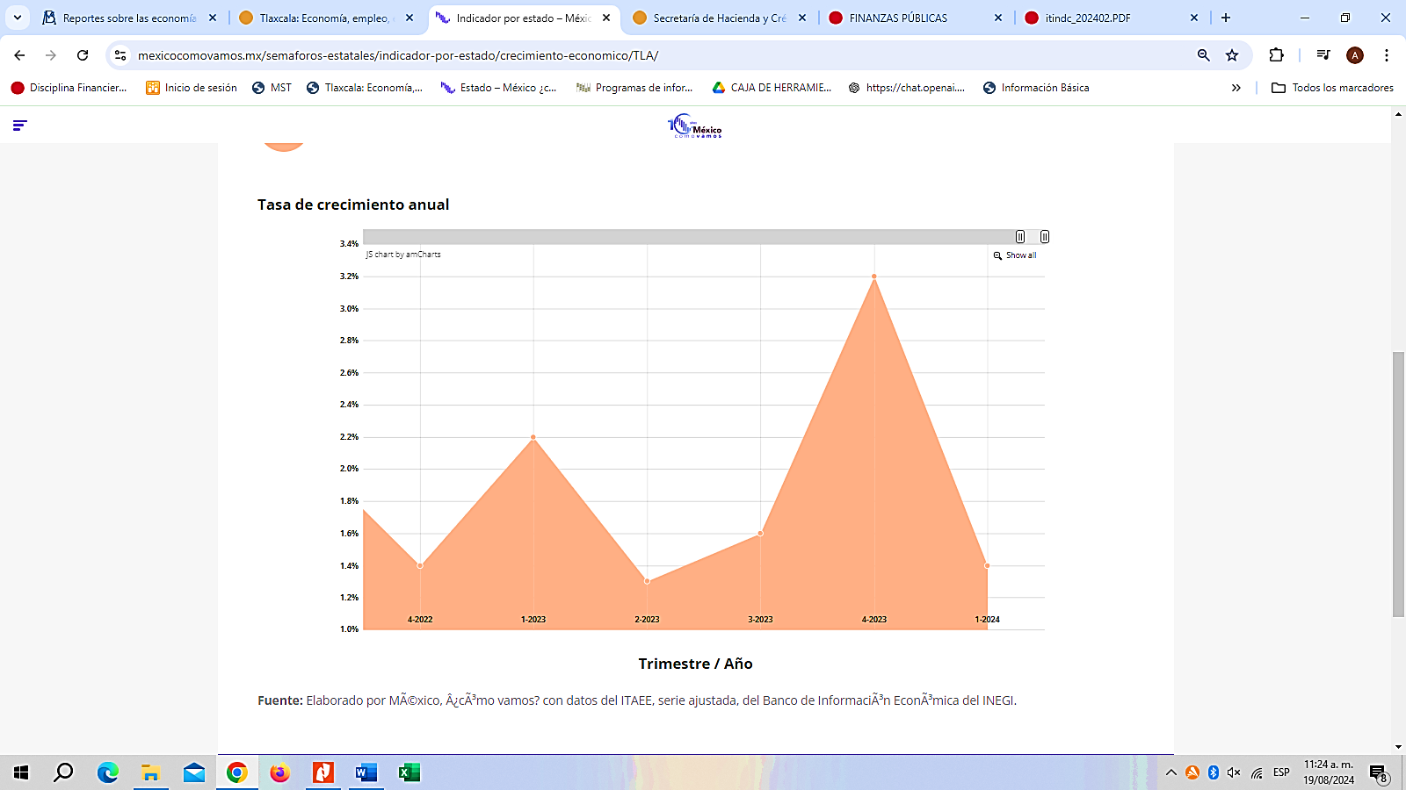

**Trimestre/Año**

**Tasa**

**de**

**Crecimiento**

**Fuente: México, ¿Cómo Vamos?**

Se espera que Tlaxcala siga registrando márgenes operativos positivos en 2025, pero menores a los observados en años previos a la pandemia, debido principalmente a la disminución en las transferencias federales no etiquetadas (participaciones) al cierre de 2024. Si bien, se espera que las participaciones se ubiquen en términos de lo programado, en caso de no cumplirse la estimación ante la reducción de la recaudación federal participable, el Gobierno Federal previó la potenciación del Fondo de Estabilización de los Ingresos de las Entidades Federativas (FEIEF) con miras a proteger la disponibilidad de recursos de los Estados y Municipios.

La política fiscal que se implementará en el ejercicio 2025, tendrá como finalidad mantener un balance presupuestario positivo, procurando que las fuentes de ingreso financien el gasto corriente del ejercicio, por lo que se estima que se sigan registrando márgenes operativos positivos al cierre de 2024 y en 2025, pero menores a los registrados en ejercicios anteriores. Los resultados financieros balanceados y la política de deuda conservadora, han permitido que desde el ejercicio 2008 el Estado de Tlaxcala haya registrado una posición libre de endeudamiento.

Asimismo, con la finalidad de controlar el crecimiento del gasto, se puso en marcha el Acuerdo que Establece los Lineamientos y Políticas Generales del Ejercicio del Presupuesto, las Medidas de Mejora y Modernización, así como de Austeridad del Gasto Público de la Gestión Administrativa, destacando entre otras medidas para limitar el crecimiento del presupuesto, el establecimiento de topes a ciertos rubros del gasto.

Se estima que para 2025, los ingresos propios se mantengan en niveles similares a los de 2024, en línea con las previsiones efectuadas por el Gobierno Federal, considerando que los recursos destinados a las entidades federativas por participaciones, en lo que va del año corresponde a 694,795.7 millones de pesos, lo que representa un crecimiento de 6.5% con respecto a lo programado.

La liquidez del Estado de Tlaxcala es un factor que permite enfrentar choques externos imprevistos, por lo que se espera que el efectivo del Estado cubra al menos el 0.5% de los pasivos promedio para 2024 y 2025, como resultado del buen manejo del presupuesto.

La Iniciativa de Ley Ingresos del Estado de Tlaxcala para el Ejercicio Fiscal 2025, presentada ante ese Congreso del Estado, establece una estimación con base en las cifras consideradas por la Secretaría de Hacienda y Crédito Público para el ejercicio 2025, correspondientes a los conceptos por los cuales el Gobierno del Estado obtendrá los recursos económicos que requiere para la realización de sus funciones.

El comportamiento de los ingresos derivados de fuentes locales en los últimos 5 años, ha presentado un comportamiento creciente, derivado de las acciones implementadas, enfocadas a la simplificación administrativa y a la mejora en la prestación de servicios a la ciudadanía; sin embargo, durante el ejercicio 2020 la estabilidad se vio afectada por los efectos de la pandemia ocasionada por la COVID-19.

**RECAUDACIÓN DE INGRESOS LOCALES 2020-2024* (Mdp)**

|  |  |  |  |  |  |
| --- | --- | --- | --- | --- | --- |
| **GOBIERNO DEL ESTADO DE TLAXCALA** | | | | | |
| **RECAUDACION DE INGRESOS LOCALES 2020-2024\*** | | | | | |
| **Ingresos de Fuentes Locales** | **Ejercicio 2020** | **Ejercicio 2021** | **Ejercicio 2022** | **Ejercicio 2023** | **Cierre 2024\*** |
|
| **Impuestos** | **560,962,697** | **623,414,456** | **746,947,529** | **864,347,652** | **985,260,509** |
| **Derechos** | **344,598,467** | **482,822,379** | **526,855,506** | **715,086,289** | **661,173,127** |
| **Productos** | **189,686,004** | **118,104,463** | **181,857,532** | **332,687,512** | **336,372,786** |
| **Aprovechamientos** | **717,824** | **10,188,339** | **16,593,636** | **20,477,392** | **2,385,917** |
| **Ingresos por Venta de Bienes y Servicios** | **109,999,363** | **106,638,170** | **124,194,640** | **126,418,031** | **147,420,213** |
| **Total de Ingresos** | **1,205,964,355** | **1,341,167,807** | **1,596,448,843** | **2,059,016,876** | **2,132,612,552** |

**Fuente: Dirección de Contabilidad Gubernamental y Coordinación Hacendaria.**

**\* Estimaciones al Cierre de 2024.**

**Total de Ingresos Recaudados 2020-2024**

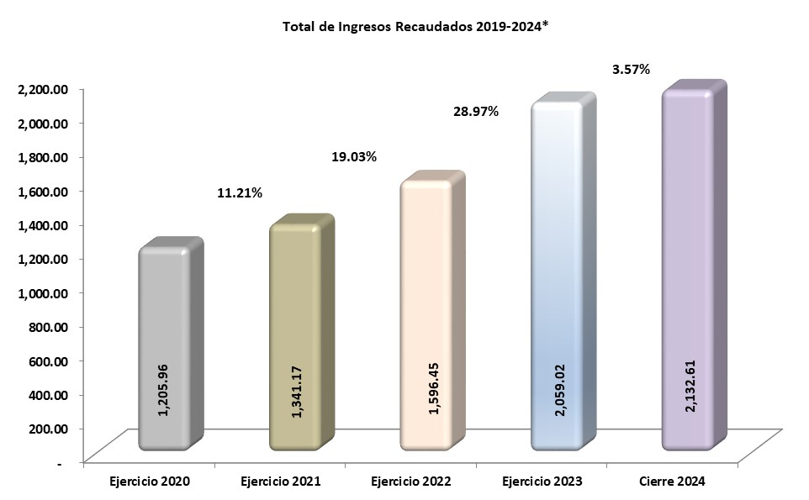

**Fuente: Dirección de Contabilidad Gubernamental y Coordinación Hacendaria**

**\* Estimaciones al Cierre de 2024.**

Ante un panorama económico que puede presentar riesgos en el corto y en el mediano plazo, esta administración no prevé la creación de nuevos impuestos ni el incremento de los ya vigentes, por lo que será una tarea fundamental el implementar una política fiscal que favorezca el financiamiento del gasto público, permitiendo eficientar la administración y recaudación de las diferentes fuentes de ingresos.

En materia de incentivos fiscales estatales, se han propuesto políticas de fomento económico para impulsar la creación de nuevos empleos y generar cadenas productivas en el ámbito rural e industrial, que permitan atraer la atención de inversionistas al Estado.

Observando el principio de justicia tributaria, se prevé otorgar estímulos en materia del Impuesto Sobre Nóminas a empresas que ya se encuentren instaladas y a las de nueva creación con domicilio fiscal en el Estado, que contraten adultos mayores y a personas con alguna discapacidad; por otra parte, se continuará subsidiando el pago del Impuesto Estatal Sobre Tenencia o Uso de Vehículos.

Asimismo, se otorgan beneficios a los propietarios, tenedores o usuarios de vehículos automotores híbridos que circulen en la Entidad, otorgándoles una exención del 100% en el pago del Impuesto Estatal Sobre Tenencia o Uso de Vehículos y de los Derechos por Registro y Control Vehicular y la reducción en el cobro de infracciones, estableciendo un tabulador para tal efecto, a fin de otorgar certeza jurídica a los infractores que se les imponga alguna multa por los supuestos establecidos en el Reglamento de la Ley de Comunicaciones y Transportes en el Estado de Tlaxcala en Materia de Transporte Público y Privado, así como facilidades a los propietarios de motocicletas para su registro en el Padrón Estatal Vehicular.

El Gobierno del Estado considera prioritaria una estrategia de inclusión social con perspectiva de género, por lo que la atención de los derechos de las niñas, niños y adolescentes de 0 a 5 años y adolescentes hasta los 18 años es fundamental, por lo que se han emprendido acciones que permiten identificar plenamente los recursos que son ejercidos en estos rubros por las Dependencias del Estado, previniendo rezagos y desigualdades, para lo que se incorporarán propuestas y estrategias de desarrollo con perspectiva de género al interior de éstas.

Al mes de septiembre de 2024 la tasa de ocupación reflejó una participación del 1% al total nacional, presentando un incremento de 2,900 puestos de trabajo permanentes respecto a diciembre de 2023. Al mes de agosto de 2024, se tienen registrados 117,280 trabajadores asegurados en el IMSS, tal y como se muestra en los cuadros siguientes:

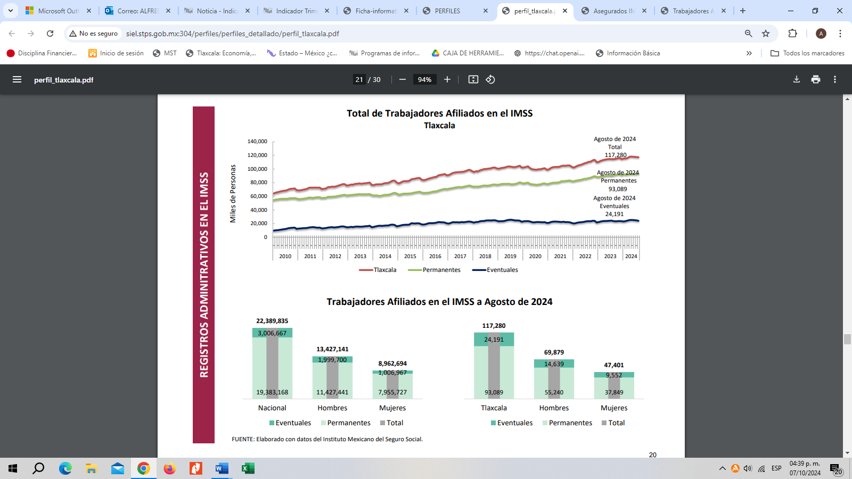

De acuerdo al Directorio Estadístico Nacional de Unidades Económicas, Tlaxcala cuenta con 83,021 Unidades Económicas al mes de septiembre de 2024, lo que representa una participación del 1% del Estado en el total nacional. Al segundo trimestre de 2024 la Población Económicamente Activa (PEA) ascendió a 685,735 personas, representando el 61% de la población en edad de trabajar. Del total de la PEA, el 97% está ocupada y el 3% se encuentra desocupada.

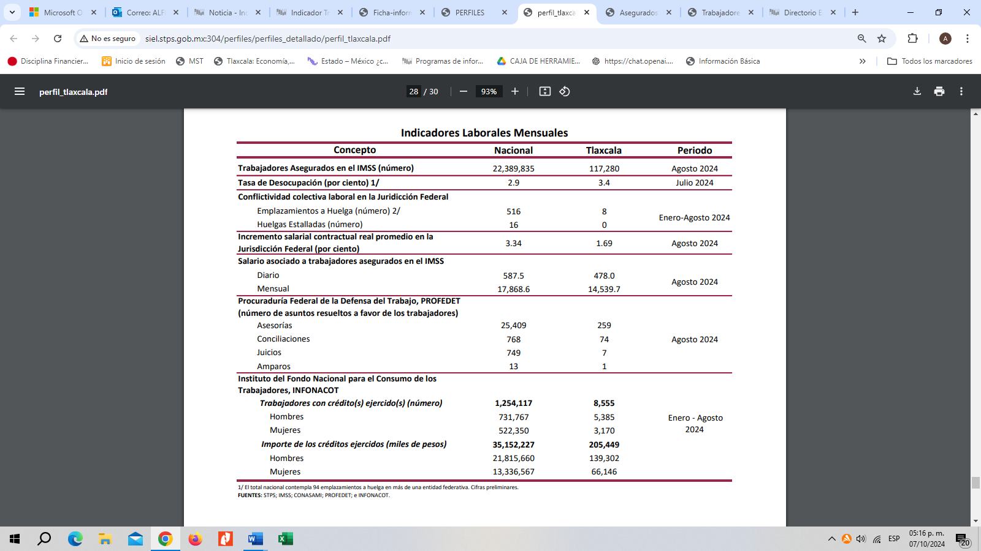

Los Objetivos de Desarrollo Sostenible (ODS), constituyen un llamado universal a la acción, para poner fin a la pobreza, proteger el planeta y mejorar la vida y la perspectiva de las personas en todo el mundo. El plan para alcanzar los objetivos planteados en el documento, es de 15 años. La ONU considera que se está progresando en muchos lugares, pero en general, las medidas encaminadas a lograr los propósitos todavía no avanzan a la velocidad, ni escalas necesarias.

El año 2020 marcó el inicio de una década de acción ambiciosa a fin de alcanzar los objetivos para el 2030, por lo que en nuestro Estado consciente de la necesidad de integración en un entorno globalizado y observando los compromisos internacionales que nuestro país asumió en materia de desarrollo humano, cuidado del ambiente y responsabilidad con el planeta, hemos buscado insertar los productos tlaxcaltecas en los mercados nacional e internacional identificando las oportunidades de una economía globalizada y aprovecharlas, dado que se presentan mayores complejidades.

Al segundo trimestre de 2024, la Inversión Extranjera Directa Acumulada del año 2006 al mes de junio de 2024 en el Estado de Tlaxcala fue de 3,283.3 millones de dólares, lo que representó un aporte del 0.56% al total nacional, instalándose empresas de diversas nacionalidades, tal y como se observa en el cuadro comparativo siguiente:



El ejercicio del gasto público es un elemento fundamental por lo que, la eficacia y la eficiencia en su ejercicio contribuirá a la identificación de posibles casos de corrupción. El Instituto Mexicano para la Competitividad A.C. elaboró el Índice de Información Presupuestal Estatal (IIPE); actual Barómetro de Información Presupuestal Estatal (BIPE), que evalúa la calidad del reporte de la información presupuestal de las 32 Entidades Federativas. El BIPE tiene como propósito eliminar las condiciones de opacidad en el manejo de los recursos públicos y fomentar buenas prácticas presupuestales. Desde 2008, el IMCO evalúa la calidad de la información presupuestal de los estados sobre la base de un catálogo de buenas prácticas y las normas de contabilidad gubernamental. El BIPE ubica al Estado de Tlaxcala entre las 20 entidades mejor evaluadas en esta materia.

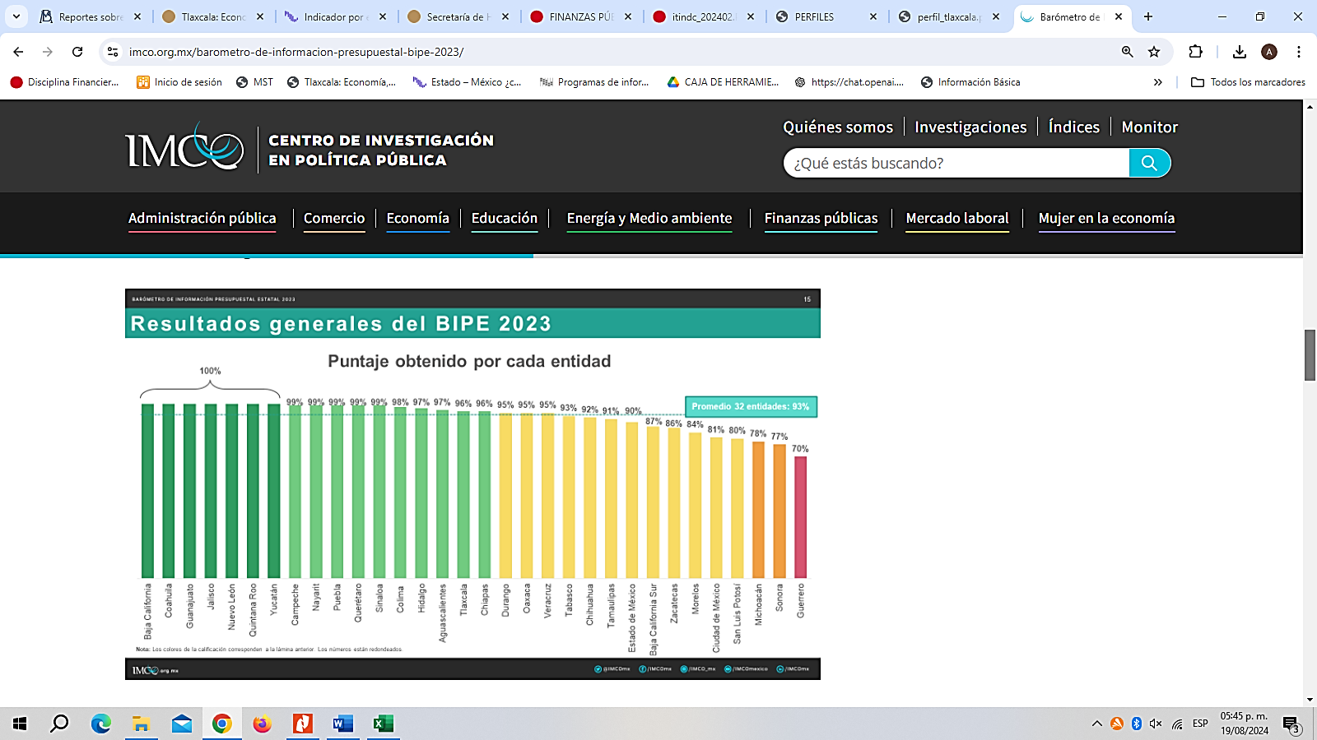

En materia de ingresos provenientes de fuentes locales, se estima que para el ejercicio fiscal 2025, se tenga una variación del 4.59% con relación a la Ley de Ingresos aprobada para el ejercicio fiscal de 2024. En esta estimación se incluyen los ingresos que se esperan captar por parte de los Organismos Públicos Descentralizados, por la prestación de servicios inherentes a sus funciones, mismos que serán recaudados a través de la Secretaría de Finanzas.

En lo que corresponde a participaciones federales referenciadas a la Recaudación Federal Participable en el presente ejercicio (al mes de septiembre de 2024), la distribución por Entidad Federativa, muestra una variación promedio de -0.23%; Tlaxcala se sitúa con un -0.11%; esto derivado de la recaudación de los impuestos y derechos locales (incluye predial y agua municipal) en los periodos 2022-2023. tal como se aprecia en el gráfico siguiente:

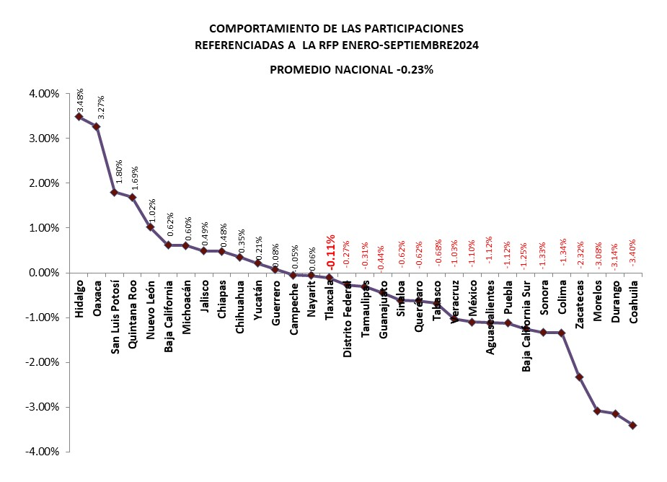

**Fuente: Elaboración propia DCGCH.**

Para el ejercicio fiscal 2025, se prevé una variación del 8.15% en las participaciones federales e incentivos económicos, respecto de las cifras autorizadas en la Ley de Ingresos del Estado de Tlaxcala para el Ejercicio Fiscal 2024, tal y como se muestra en la gráfica siguiente:

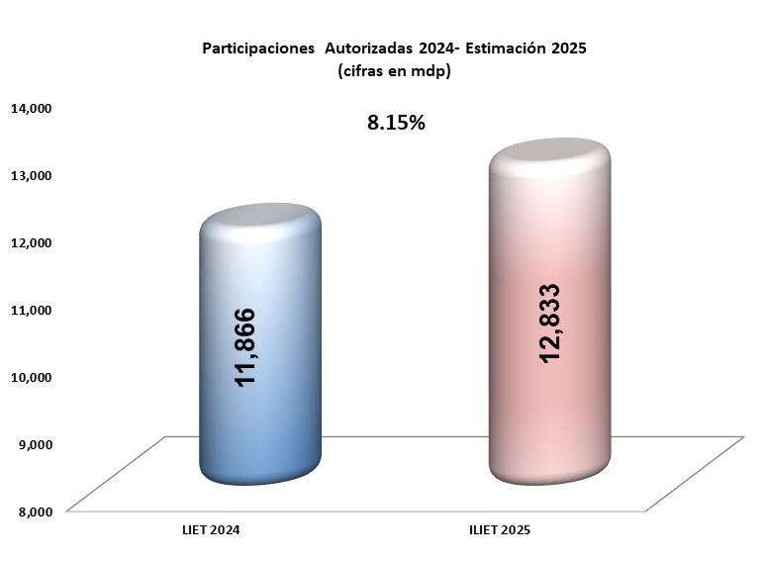

**Fuente: Elaboración propia DCGCH**

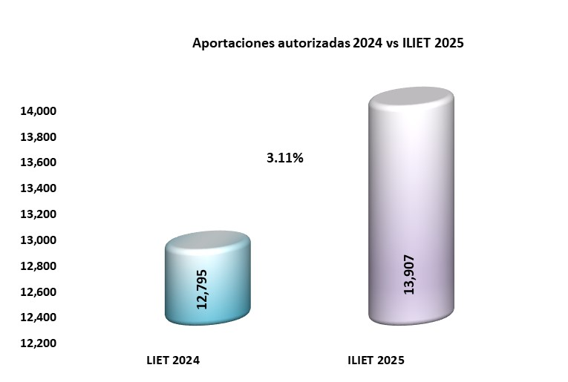

**Fuente: Elaboración propia DCGCH.**

Para el ejercicio fiscal 2025, se prevé obtener un total de ingresos para el Estado de Tlaxcala por $29,129,883,393.00, provenientes de fuentes locales, participaciones e incentivos económicos, aportaciones federales, convenios suscritos con el Gobierno Federal y extraordinarios, lo que representa una variación del 5.37% respecto de las cifras autorizadas en la Ley de Ingresos del Estado de Tlaxcala, para el Ejercicio Fiscal 2024, tal y como se observa en la gráfica siguiente:

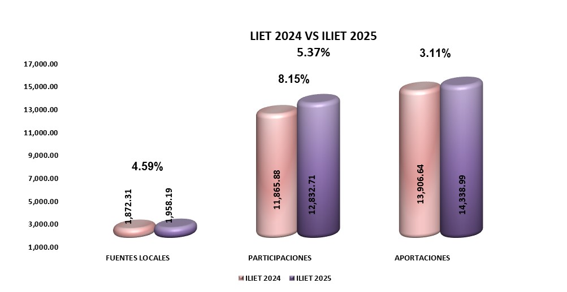

**Fuente: Elaboración propia DCGCH.**

La presente Iniciativa, garantiza que las fuentes de financiamiento de los programas y proyectos previstos en la Iniciativa de Decreto de Presupuesto de Egresos del Estado de Tlaxcala, para el Ejercicio Fiscal 2025, se aplicarán observando los principios de eficiencia, eficacia, economía y austeridad.

Los ingresos que obtenga el Gobierno del Estado y su aplicación, estarán en función de los preceptos establecidos en el Plan Estatal de Desarrollo 2021-2027, buscando siempre mantener finanzas públicas sanas con transparencia en el ejercicio del quehacer gubernamental, por lo que los esfuerzos del Gobierno del Estado se centrarán en:

1. Fortalecer la recaudación de contribuciones locales, especialmente en lo relativo a impuestos y derechos para obtener mayores recursos e incrementar los coeficientes de participaciones federales.
2. Fortalecer los Ingresos Derivados de Fuentes Locales del Estado; teniendo como finalidad la mejora del Balance Presupuestario de Recursos Disponibles y el consecuente financiamiento del gasto en desarrollo social e inversión en obra pública, a través del uso eficiente de las potestades tributarias delegadas y de la ampliación de la base de contribuyentes.
3. Fortalecer los mecanismos de Coordinación Fiscal, en congruencia con la nueva Administración Pública Federal así como la coordinación con los municipios del Estado, para incrementar las fuentes de ingresos locales.
4. Cumplir con las metas de Ingresos Presupuestarios; que permitan mantener finanzas públicas sanas.

Para tales fines, se propone la consolidación de un gobierno cercano con visión extendida, comprometido y de resultados, transparente y de rendición de cuentas, de cero tolerancia a la corrupción y sensible a las necesidades sociales, a través de las siguientes estrategias:

1. Llevar a cabo campañas de concientización y difusión, proporcionar asistencia y asesorías a los contribuyentes para disminuir la informalidad y aumentar la presencia fiscal.
2. Otorgar incentivos fiscales a las micro y pequeñas empresas, que incentiven la inversión en el Estado.
3. Simplificar los trámites administrativos para el pago de contribuciones a través del uso de tecnologías de la información para que el contribuyente pueda realizar trámites a través del Portal de la Secretaría de Finanzas.
4. Establecer convenios para el cumplimiento de obligaciones fiscales, así como programas para la revisión y fiscalización que incrementen el cobro de contribuciones locales.
5. Fortalecer la participación del Estado en el Sistema Nacional de Coordinación Fiscal, así como en los Comités y Grupos de Trabajo de la Comisión Permanente de Funcionarios Fiscales.
6. Fortalecer la estrategia para diversificar las formas de pago e incrementar los puntos de cobro de contribuciones para facilitar el cumplimiento de obligaciones fiscales.
7. Fortalecer las fuentes de ingresos federales y los esquemas de incentivos derivados del Convenio de Colaboración Administrativa en Materia Fiscal Federal.
8. Mejorar las capacidades administrativas de los Organismos Descentralizados para el timbrado en tiempo y forma de la nómina de empleados estatales, para recibir las participaciones establecidas en el artículo 3-B de la Ley de Coordinación Fiscal.
9. Enviar cartas invitación para incentivar a los contribuyentes a regularizar su situación fiscal.
10. Bancarizar el pago de servicios prestados por Organismos Públicos Descentralizados, así como de las dependencias del sector central.
11. Cumplimiento de la normatividad emitida por el Consejo Nacional de Armonización Contable (CONAC).
12. Congruencia en los pronósticos de recaudación federal y estatal considerando riesgos fiscales, evolución y perspectivas económicas.
13. Integración del Paquete Económico conforme a lo establecido en la Ley de Disciplina Financiera de las Entidades Federativas y los Municipios.
14. Finanzas Estatales sanas.

Para transformar las condiciones de desarrollo de Tlaxcala, a través de acciones contundentes que consoliden las bases de un Estado sólido y promuevan el empleo, a fin de que su gente disfrute de una vida digna y segura, moderna y en unidad, con progresión de los derechos, la vigencia de la perspectiva de género y la felicidad de las familias y las personas, se plantean las siguientes Metas:

1. Incrementar los ingresos del Estado en términos reales.
2. Disminuir el rezago en el pago de obligaciones a cargo de los contribuyentes, así como la elusión y evasión fiscales.
3. Reducir el porcentaje de dependencia del Estado de las transferencias federales.
4. Incrementar el número de operaciones por trámites realizados por los contribuyentes a través de medios electrónicos.
5. Mantener el nivel de endeudamiento registrado conforme al Sistema de Alertas.

En el siguiente cuadro se presentan las perspectivas de finanzas públicas de mediano plazo para el Estado de Tlaxcala, tomando como base las proyecciones económicas previstas por la Secretaría de Hacienda y Crédito Público (SHCP), en el Documento Relativo al Cumplimiento de las Disposiciones contenidas en el artículo 42, fracción I, de la Ley Federal de Presupuesto y Responsabilidad Hacendaria (Pre-Criterios 2025) y en los Criterios Generales de Política Económica para la Iniciativa de Ley de Ingresos y el Proyecto de Presupuesto de Egresos de la Federación correspondientes al Ejercicio Fiscal 2024.



Es por lo anterior que, los objetivos del Gobierno del Estado en materia de planeación, programación y presupuestación, consideran metas en ingresos prudentes y realistas teniendo el reto de aumentar la recaudación fiscal, para generar los recursos necesarios que financien el gasto público y lograr un balance presupuestario sostenible.

La evolución de las finanzas públicas del Estado obedece a la dinámica recaudatoria de los ingresos estatales totales y de las transferencias federales, las que a su vez son determinadas por el comportamiento de la Recaudación Federal Participable (RFP); representando una dependencia significativa de los ingresos federales. Esta situación no es privativa del Estado de Tlaxcala, sino que se presenta en la gran mayoría de las Entidades Federativas, pues tienen potestades tributarias limitadas y otro tanto se encuentran reguladas en los Convenios de Coordinación Fiscal para evitar la doble tributación, por lo que las finanzas estatales son altamente sensibles al comportamiento de la economía nacional y de los choques externos, tal y como se observa en la gráfica siguiente:

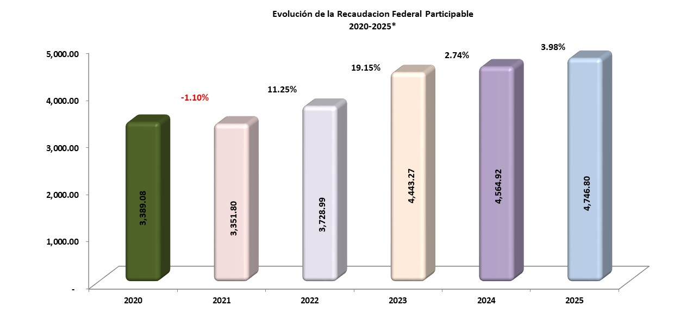

**Fuentes: Leyes de Ingresos de la Federación para los Ejercicios Fiscales 2020-2025.**

**\*Documento relativo al Cumplimiento de las Disposiciones Contenidas en el artículo 42, fracción I, de la Ley Federal de Presupuesto y Responsabilidad Hacendaria (Pre-Criterios 2025).**

El Ejecutivo del Estado ha implementado una política fiscal para la contención del gasto, limitando el crecimiento del presupuesto, el establecimiento de topes a ciertos rubros del gasto, el congelamiento de plazas vacantes no prioritarias y la aplicación del Acuerdo que establece los Lineamientos y Políticas Generales del Ejercicio del Presupuesto, las Medidas de Mejora y Modernización, así como de Austeridad del Gasto Público de la Gestión Administrativa por parte de las Dependencias y Entidades del Ejecutivo, a fin de optimizar el uso de recursos materiales y financieros en el sector público.

A continuación, se presentan los resultados obtenidos en la recaudación de contribuciones locales, así como de recursos federales etiquetados y de libre disposición en los últimos cinco años y el pronóstico de cierre 2024.



De acuerdo al último estudio actuarial de las pensiones del Estado de Tlaxcala**[1]**, correspondiente al ejercicio fiscal 2024 y con una vigencia al ejercicio 2028 se tiene una reserva actuarial de 422.23 MDP, con una población afiliada activa de 9,149 trabajadores y 2,352 pensionados, como a continuación se presenta:

**Estudio Actuarial de Pensiones**

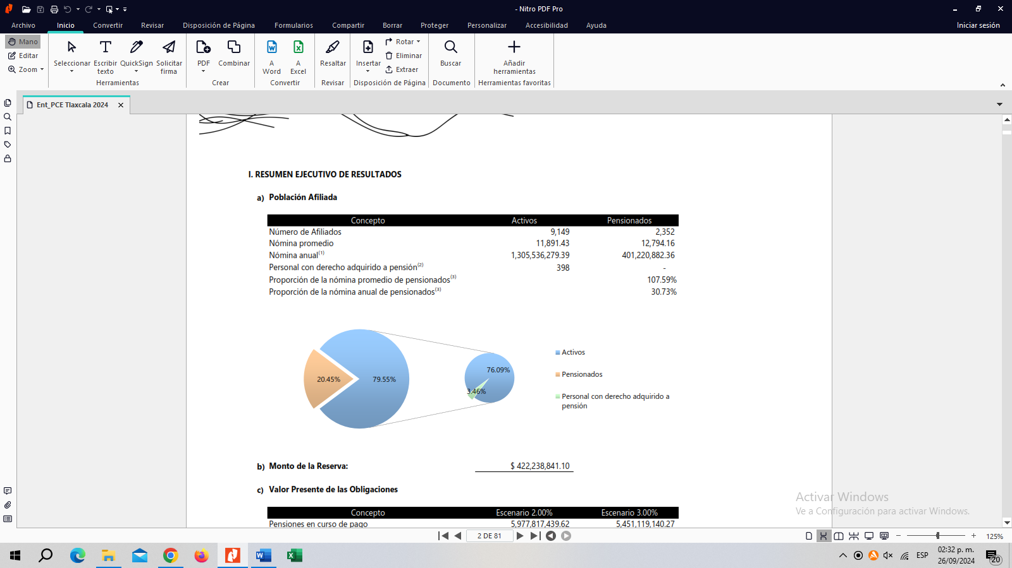

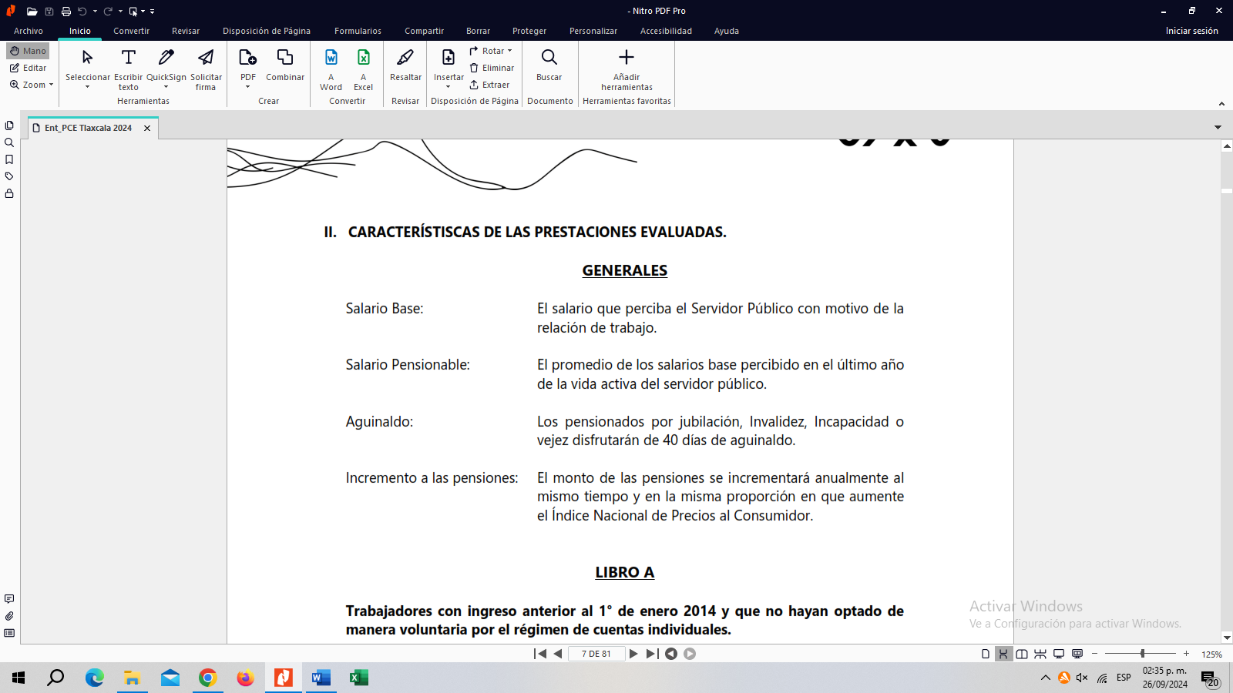

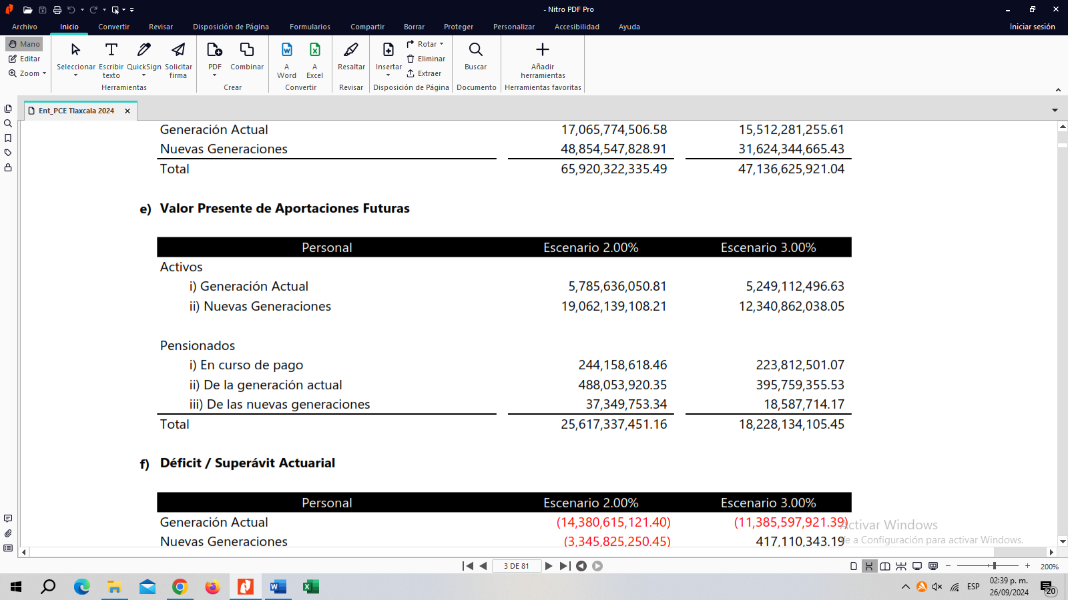

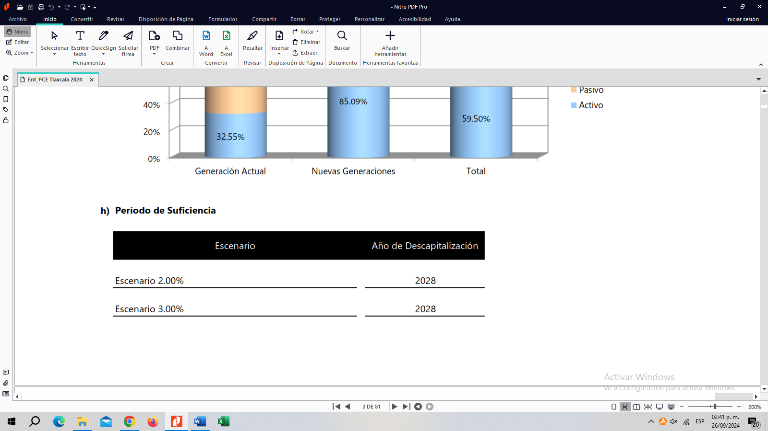

Con la finalidad de coadyuvar en el saneamiento de las Pensiones Civiles del Estado de Tlaxcala, el Ejecutivo del Estado ha otorgado del ejercicio 2017 a la fecha aportaciones extraordinarias a Pensiones Civiles del Estado por un importe de 418.8 MDP al cierre del mes de septiembre de 2024, considerándose a su vez, dentro de la presente Iniciativa una aportación extraordinaria por hasta 30 MDP.

| **AÑO** | **APOYO ESTATAL EXTRAORDINARIO (MDP)** |
| --- | --- |
| **Ejercicio 2017** | 26.6 |
| **Ejercicio 2018** | 31.0 |
| **Ejercicio 2019** | 55.0 |
| **Ejercicio 2020** | 80.5 |
| **Ejercicio 2021** | 49.6 |
| **Ejercicio 2022** | 77.6 |
| **Ejercicio 2023** | 60.0 |
| **\*Ejercicio 2024** | **38.5** |
| **SUMA** | **418.8** |

**\* Cifra Estimada al Cierre del mes de septiembre de 2024**

Los ingresos propios de Pensiones Civiles del Estado de Tlaxcala, se han visto incrementados, a partir, de la reforma, como a continuación se observa:

|  |  |
| --- | --- |
| **AÑO** | **APORTACIONES Y RETENCIONES (MDP)** |
| **Ejercicio 2017** | 275.2 |
| **Ejercicio 2018** | 267.1 |
| **Ejercicio 2019** | 290.9 |
| **Ejercicio 2020** | 364.2 |
| **Ejercicio 2021** | 351.6 |
| **Ejercicio 2022** | 377.9 |
| **Ejercicio 2023** | 413.2 |
| **\*Ejercicio 2024** | **309.5** |
| **SUMA** | **2,649.6** |

**\* Cifras al Cierre del mes de septiembre de 2024.**

El Gobierno del Estado, tiene como prioridad sanear el Sistema Estatal de Pensiones garantizando la solvencia de la Institución e impulsando el otorgamiento y recuperación de créditos. En los últimos años se han realizado las aportaciones al Fondo de Créditos por 150 Millones de pesos.

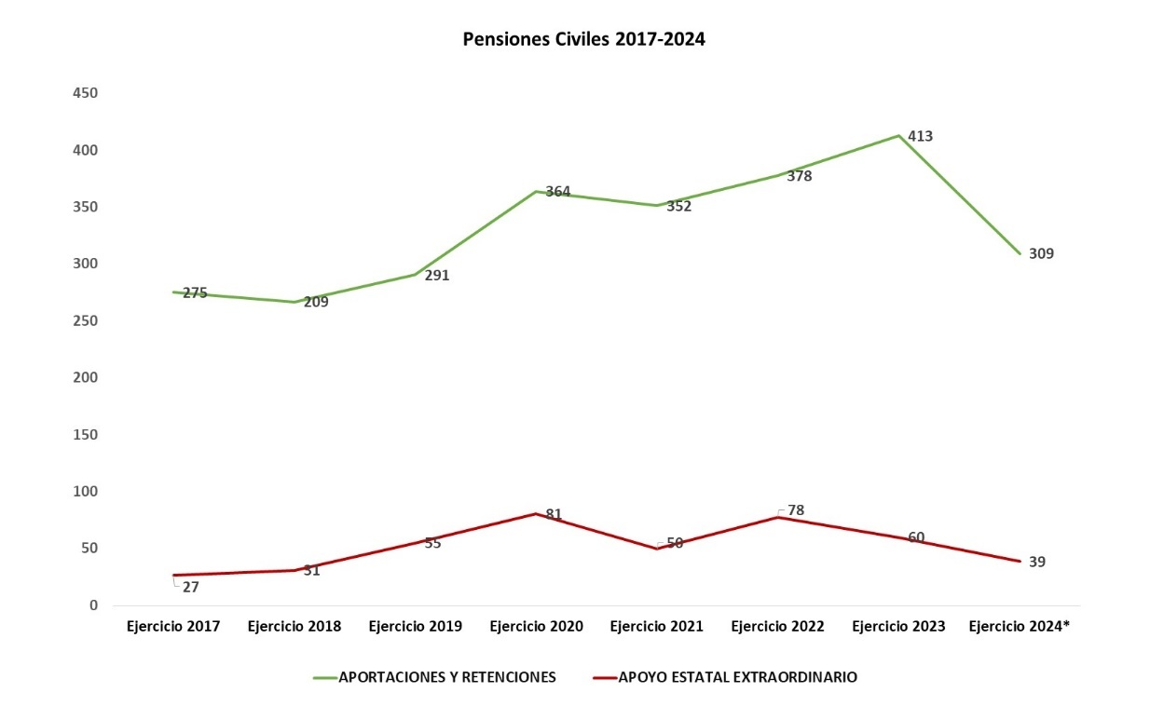

1. **CONCLUSIÓN**

Esta administración, ha definido políticas públicas para impulsar el desarrollo del Estado de una forma más equitativa, entre las que destacan: Fomentar las inversiones productivas, promover el empleo, la competitividad sectorial y la productividad, así como otorgar facilidades en las regulaciones públicas que incentiven la modernización del sector productivo, mediante espacios de concertación y apoyo con los sectores empresariales, los productores del campo, los sectores artesanales y los emprendedores.

Optimizar la recaudación fiscal de las diferentes fuentes de ingresos, a través de la obtención de mayores recursos fiscales, siendo el Sistema Nacional de Coordinación Fiscal un instrumento de gran relevancia para la obtención de estos recursos vía transferencias federales, reducir la desigualdad, promover el empleo e incrementar el PIB per cápita, son los objetivos que nos hemos planteado lograr en beneficio de la población que menos tiene.

El combate frontal a la corrupción es un elemento fundamental a considerar en el mediano plazo, pues a través de los ahorros generados por este concepto, se destinarán a fortalecer los programas sociales para mejorar la calidad de vida de la población en general.

La política del Estado en materia de ingresos, contribuirá a mantener un Balance Presupuestario Sostenible y a soportar el financiamiento del gasto público, promoviendo el cumplimiento voluntario para incrementar la recaudación, sin aumentar los impuestos vigentes.

La Iniciativa de Ley de Ingresos del Estado de Tlaxcala, para el Ejercicio Fiscal 2025, considera un pronóstico de ingresos prudente, al tomar como referencia el comportamiento de las finanzas estatales y los posibles riesgos que pudieran modificar las metas planteadas, así como las medidas para contener dichos riesgos; es por ello que esta administración, en las consideraciones que sustentan la presente Iniciativa, da cumplimiento a las disposiciones en materia de contabilidad gubernamental, coordinación fiscal, disciplina financiera, fortalecimiento a la fiscalización, responsabilidad hacendaria, transparencia y rendición de cuentas, tomando en consideración el Documento Relativo al Cumplimiento de las Disposiciones contenidas en el artículo 42, fracción I, de la Ley Federal de Presupuesto y Responsabilidad Hacendaria (Pre-Criterios 2025) y en los Criterios Generales de Política Económica para la Iniciativa de Ley de Ingresos y el Proyecto de Presupuesto de Egresos de la Federación correspondientes al Ejercicio Fiscal 2024 y del Código Financiero para el Estado de Tlaxcala y sus Municipios.

Por lo antes expuesto y dando cumplimiento a lo establecido en la Constitución Política del Estado Libre y Soberano de Tlaxcala, la Iniciativa de Ley de Ingresos del Estado de Tlaxcala, para el Ejercicio Fiscal 2025; prevé un monto total de ingresos por $29,129,883,393.00 (Veintinueve mil ciento veintinueve millones ochocientos ochenta y tres mil trescientos noventa y tres pesos 00/100 M.N.).

1. **EN MATERIA DE EGRESOS**

El Paquete Económico del Estado de Tlaxcala para el Ejercicio Fiscal 2025, ha sido diseñado con una orientación clara hacia los principios de austeridad, disciplina financiera, honestidad y combate a la corrupción. Estos valores sustentan los compromisos, proyectos y políticas de la administración estatal, los cuales buscan fomentar el desarrollo en áreas fundamentales como la economía, el ámbito social, la educación, la cultura y la seguridad, en beneficio de los habitantes del Estado.

En este marco, el presupuesto ha sido elaborado bajo criterios de balance y sostenibilidad, con una fuerte apuesta por optimizar la recaudación de ingresos y mejorar la gestión de recursos provenientes de la Federación. A través de una colaboración estrecha con el Gobierno Federal y los municipios, Tlaxcala se propone impulsar su potencial en todos los sectores, consolidándose como una entidad resiliente y con proyección.

Como prioridad, el gobierno se enfoca en atender las principales demandas ciudadanas con el objetivo de mejorar la calidad de vida y los servicios públicos que reciben las familias tlaxcaltecas. Parte de esta visión incluye la creación de condiciones para una vida digna y pacífica, al tiempo que se atacan las causas estructurales de la inseguridad, promoviendo la participación activa de los ciudadanos y fortaleciendo la cohesión social. En conjunto, estos esfuerzos buscan prevenir la delincuencia y combatir la violencia y la ilegalidad, generando un entorno donde predomine la armonía y el desarrollo integral para todos los habitantes de Tlaxcala.

En alineación con las estrategias del Gobierno Federal, Tlaxcala busca reducir las desigualdades y avanzar en la lucha contra las inequidades mediante una política social inclusiva que promueve la transformación desde la unidad. Este enfoque se dirige a combatir la pobreza salarial y fomentar la generación de empleo, apoyando la modernización de sectores clave de la economía que impulsen una mayor productividad, competitividad e innovación.

Asimismo, es crucial construir un Gobierno al servicio del pueblo que diseñe y dirija una transformación en unidad, impulsando un cambio profundo mediante la participación activa de la ciudadanía y las inversiones en áreas estratégicas y prioritarias. Este enfoque debe estar orientado a generar beneficios tangibles para las personas y transformar las estructuras económicas, sociales, culturales e institucionales que perpetúan la desigualdad en estructuras justas y equitativas, tanto para hombres como para mujeres.

Mediante programas sociales efectivos dirigidos a grupos vulnerables incluyendo mujeres, personas con discapacidad, adultos mayores y pueblos originarios, se busca garantizar el bienestar y la inclusión de estas comunidades en el desarrollo estatal. Además, se prioriza una mayor y mejor seguridad pública, enfocándose en el equipamiento, capacitación y profesionalización de los elementos de los diversos cuerpos de seguridad, asegurando así un entorno más seguro para todos los ciudadanos.

En este contexto, el Gobierno Federal ha implementado diversas acciones para mitigar los impactos económicos y financieros provocados por el complejo entorno global y los riesgos geopolíticos en aumento. Siguiendo un enfoque Federal, se consideran tres pilares fundamentales: 1. Los apoyos sociales para el bienestar 2. La estabilidad y solidez de las finanzas públicas y 3. El apoyo a proyectos regionales.

En razón a lo anterior, el Paquete Económico 2025 tiene como objetivo principal generar bienestar para la población. Este enfoque se dirige hacia el crecimiento económico, fundamentado en una disciplina fiscal que prioriza el fortalecimiento de la salud y la educación como pilares fundamentales del desarrollo social.

Asimismo, los Criterios Generales de Política Económica (CGPE) para la Iniciativa de la Ley de Ingresos y el Proyecto de Presupuesto de Egresos de la Federación para el Ejercicio Fiscal 2025 proporcionan un análisis exhaustivo de las estrategias adoptadas en años anteriores, permitiendo identificar aciertos y áreas de mejora, se reconocen los desafíos que aún se deben superar para alcanzar los objetivos planteados, tales como la reducción de la pobreza, la mejora en la calidad de los servicios públicos, y la creación de empleos dignos, acciones concretas que se implementarán para enfrentar los retos identificados y mejorar los resultados en las áreas de salud, educación y bienestar general de la población.

La integración del Proyecto de Decreto de Presupuesto de Egresos del Estado de Tlaxcala para el Ejercicio Fiscal 2025, atiende el principio de equilibrio presupuestal entre los ingresos y egresos, tomando en cuenta los Pre-Criterios 2025 presentados por el Gobierno Federal, los cuales prevén un crecimiento real anual del PIB en 2025 en un rango de 2 a 3%.

En cumplimiento de la Ley General de Contabilidad Gubernamental, la Ley Federal de Presupuesto y Responsabilidad Hacendaria, la Ley de Coordinación Fiscal, la Ley Federal de Transparencia y Acceso a la Información Pública, la Ley de Disciplina Financiera de las Entidades Federativas y los Municipios, y conforme a las políticas públicas vigentes, se ha diseñado el Proyecto de Presupuesto de Egresos del Estado de Tlaxcala para el Ejercicio Fiscal 2025, mediante el modelo de Presupuesto basado en Resultados (PbR) y el Sistema de Evaluación del Desempeño (SED), para asegurar que en el corto y mediano plazo se ejecuten programas y proyectos destinados a mejorar los servicios públicos y beneficiar a la población.

El Proyecto de Decreto de Presupuesto de Egresos del Estado de Tlaxcala para el Ejercicio Fiscal 2025, sometido a la consideración de esta Legislatura, se ha estructurado conforme a la Clasificación Administrativa, Clasificación Funcional del Gasto, Clasificación Programática, Clasificador por Tipo de Gasto, Clasificador por Objeto del Gasto y Clasificador por Fuentes de Financiamiento. Este proyecto se ajusta también a la norma para armonizar la presentación de la información adicional, aprobada por el Consejo Nacional de Armonización Contable (CONAC). Asimismo, para cumplir con la Ley de Disciplina Financiera de las Entidades Federativas y los Municipios, se anexan los formatos de información presupuestal, de pensiones y de personal requeridos en el artículo 5 de dicha ley.

El Proyecto de Decreto de Presupuesto de Egresos del Estado de Tlaxcala para el Ejercicio Fiscal 2025 prioriza objetivos clave, como mejorar la seguridad pública; fortalecer el sistema de salud para apoyar a los grupos más vulnerables; combatir la violencia, la impunidad y la corrupción; impulsar el crecimiento y la capacidad productiva; fomentar la creación de empleos dignos; mejorar la calidad y gestión del sistema educativo; y proteger el medio ambiente, en particular los recursos hídricos y forestales, bajo un enfoque sustentable. Además, se promueve la equidad de género y el fortalecimiento de la identidad histórica y cultural de las comunidades indígenas y originarias.

Las estrategias de la Administración Pública Estatal se fundamentan en un uso racional y austero de los recursos en las dependencias y entidades, buscando estructurar de manera eficiente y eficaz la prestación de servicios a la sociedad.

1. **ENTORNO INTERNACIONAL**

La economía mundial continuó dando muestras de inusitada resiliencia a lo largo del proceso desinflacionario. Se prevé que el crecimiento se mantenga estable en el 3.2% en 2024 y 2025, pero en algunas economías de ingreso bajo y en desarrollo el crecimiento ha sufrido marcadas revisiones a la baja tras alcanzar un máximo del 9.4% interanual en el tercer trimestre de 2022, ahora se proyecta que la inflación general disminuya hasta situarse en el 3.5% para el final del año que viene, ligeramente por debajo del promedio de las dos décadas anteriores a la pandemia. En la mayoría de los países, la inflación ronda las metas de los bancos centrales.

La rebaja de las tasas de interés en las principales economías aliviará la presión sobre las economías de mercados emergentes, cuyas monedas se están revalorizando frente al dólar estadounidense y donde las condiciones financieras están mejorando. Esto contribuirá a reducir la inflación importada y permitirá que estos países recorran más fácilmente sus propias sendas de desinflación.

Las proyecciones de crecimiento para los próximos cinco años siguen siendo poco alentadoras, con una tasa estimada de 3.1%, la más baja en décadas. Aunque en gran parte esto se debe a las perspectivas menos favorables para China, las expectativas a mediano plazo para otras regiones, como América Latina y la Unión Europea, también han empeorado.

Ante el aumento de la competitividad externa y las debilidades estructurales de las manufacturas y de la productividad, muchos países están poniendo en práctica medidas de política industrial y comercial destinadas a proteger a sus trabajadores y sus sectores productivos. Aunque en ocasiones estas medidas pueden estimular la inversión y la actividad a corto plazo especialmente cuando se basan en subsidios financiados mediante deuda, con frecuencia dan lugar a represalias, tienen escasas probabilidades de propiciar mejoras sostenidas del nivel de vida en el país o fuera, y deberían rechazarse de plano cuando no hayan sido cuidadosamente concebidas para corregir fallos del mercado bien identificados.

Los elevados niveles y el rápido crecimiento de la deuda soberana continúan siendo un problema en todo el mundo, y muchas jurisdicciones no consiguen alcanzar los saldos primarios que permiten estabilizar la deuda a largo plazo. En numerosas economías avanzadas, proporciones cada vez mayores de las emisiones de deuda pública tendrán que ser absorbidas por compradores sensibles a los precios en un contexto de endurecimiento cuantitativo de los balances de los bancos centrales, lo que podría incrementar la volatilidad en el mercado de bonos. Las economías de mercados emergentes y preemergentes con un margen fiscal escaso y en deterioro han experimentado incrementos de los diferenciales de los bonos soberanos y de los swaps de riesgo de incumplimiento más acusados que los de otras jurisdicciones, lo que dificulta el servicio de su deuda.

Los bancos centrales han mantenido su atención centrada en las condiciones económicas y de inflación internas para fijar su política monetaria y han recurrido a ajustes de los tipos de cambio para mitigar los factores adversos externos. Ahora que las principales economías avanzadas van a relajar su política monetaria, la presión sobre los mercados emergentes podría moderarse en el corto plazo. Más adelante, sin embargo, la fuerte incertidumbre acerca de las políticas comerciales y la situación geopolítica, sumadas a las perspectivas de desaceleración del crecimiento en China, que es un socio comercial clave para muchos mercados emergentes, podrían dificultar la tarea de mantener la estabilidad financiera en los mercados emergentes. Los flujos de cartera pueden volverse más volátiles y el acceso a financiamiento internacional puede complicarse, sobre todo para las economías preemergentes. De hecho, los efectos de contagio de las tasas de interés de las economías avanzadas a los mercados emergentes han aumentado durante la última década, ya que las variaciones de la prima por plazo estadounidense a 10 años (la prima de riesgo que los inversionistas exigen para tener en cartera valores a más largo plazo) han sido la causa de una proporción cada vez mayor de las variaciones de las primas por plazo de los bonos a 10 años de mercados emergentes.

La emisión mundial de deuda sostenible ha repuntado en 2024. Sin embargo, las economías emergentes tan solo representan el 13% de la emisión en lo que va del año, y la proporción de deuda sostenible de mercados emergentes denominada en moneda nacional es reducida. La inversión insuficiente en financiamiento para el clima podría retrasar los esfuerzos de mitigación y adaptación y poner en peligro la estabilidad financiera en el futuro.

**Últimas Proyecciones de Crecimiento de Perspectivas de la Economía Mundial**

**Octubre 2024**

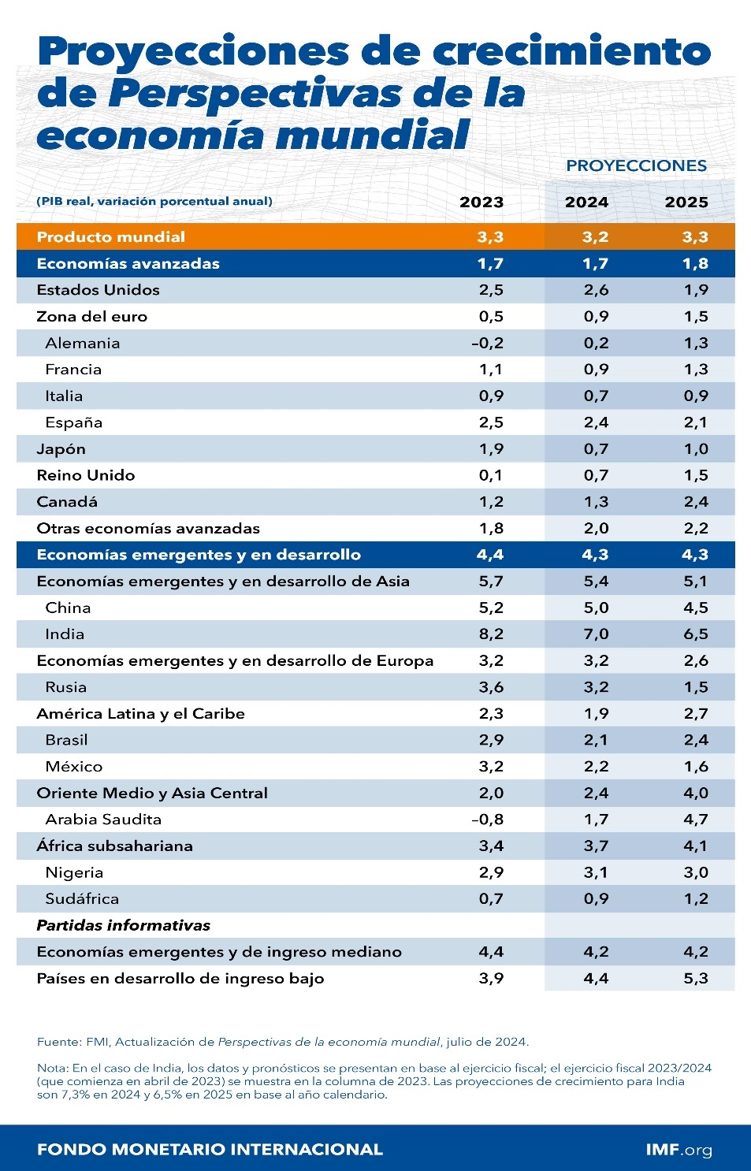

En Estados Unidos la economía mostró un crecimiento trimestral real de 0.8% en el último trimestre de 2023, alcanzando un 2.5% de crecimiento anual, superando tanto el 1.9% del año anterior como las expectativas iniciales del consenso. En cuanto a la producción industrial, esta registró un aumento anual de 0.2% en 2023, luego de un crecimiento del 3.4% en 2022.

Para Europa La actividad económica de la zona euro experimentó un estancamiento en el cuarto trimestre de 2023, tras una contracción del 0.1% en el tercer trimestre en comparación con el anterior. Como resultado, el PIB creció solo un 0.5% en 2023, cifra que se sitúa por debajo del 3.4% registrado en 2022. Además, la producción industrial se redujo un 2.4% en 2023, un descenso no visto desde 2020, tras un crecimiento del 2.3% en 2022.

En China en el cuarto trimestre de 2023, la economía creció un 1.0% trimestral y alcanzó un 5.2% anual, superando la meta oficial del 5.0%. Sin embargo, la tendencia muestra una desaceleración en la última década. Este menor dinamismo se debe, en gran medida, a la caída del sector inmobiliario, afectado por el alto endeudamiento de las constructoras y la debilidad de la demanda interna.

Las decisiones de política monetaria ante la rápida disminución de las presiones inflacionarias y el anclaje de las expectativas de inflación, si bien aún por encima de su objetivo de inflación, la FED decidió mantener sin cambios su tasa de política monetaria desde la reunión del 26 de septiembre de 2023. Posteriormente, el 12 de diciembre, la última reunión del año, su presidente Jerome Powell reconoció estar cerca de la tasa terminal, aumentando las expectativas en los mercados sobre el final del ciclo monetario restrictivo en Estados Unidos.

Por su parte, el Banco Central Europeo (BCE) elevó sus tres principales tasas de interés en las primeras seis reuniones del 2023, destacando la tasa de depósitos que se situó en 4.0%, nivel no observado desde que se creó el BCE en 1999. En esta línea, su Consejo de Gobierno decidió mantener sin cambios sus tasas de política monetaria desde la reunión del 17 de octubre, en un escenario de menores presiones inflacionarias, aunque por encima de un nivel consistente con el 2.0% objetivo.

En América Latina, algunos bancos centrales comenzaron a reducir sus tasas de política monetaria en 2023, debido al inicio anticipado de políticas restrictivas respecto a las economías avanzadas, la baja en presiones inflacionarias, el anclaje de las expectativas de inflación y, en ciertos casos, para impulsar la actividad económica.

1. **PANORAMA NACIONAL**

En 2023, la economía mexicana logró tres años consecutivos de crecimiento superior a su promedio histórico, alcanzando una tasa anual de 3.2%. Desde el tercer trimestre de 2022, el PIB superó de forma consecutiva su máximo histórico en cada trimestre, algo que no ocurría en los últimos ocho años. Sin embargo, en el cuarto trimestre de 2023, se observó una desaceleración en comparación con el trimestre anterior, registrando la tasa de crecimiento más baja del año.

La economía mostró un buen desempeño debido a elevados niveles de inversión en un contexto de estabilidad macroeconómica, política y social, lo cual sigue fomentando una alta confianza empresarial. Tan solo la inversión privada aumentó un 19.5% en 2023, la tasa más alta registrada desde 1996. Este impulso también fue resultado de cambios en las tendencias globales de comercio y el fenómeno de la relocalización de empresas. Por otro lado, la inversión pública registró dos años consecutivos de crecimiento, impulsada por proyectos de infraestructura para la refinación de petróleo y el aumento de la conectividad en la región sur-sureste del país.

El incremento de los salarios reales, junto con la mejora de las condiciones laborales y la generación de empleos, impulsaron el crecimiento en la confianza del consumidor y en la demanda de crédito al consumo. Estos factores, a su vez, contribuyeron a un aumento del consumo privado del 4.3% anual, casi el doble de su promedio histórico entre 2011 y 2019.

El sector externo, aunque en menor medida, también aportó al crecimiento de la economía mexicana. Las exportaciones, principalmente hacia Estados Unidos, impulsaron una mayor entrada de divisas, posicionando a México como su principal socio comercial. Además, la Inversión Extranjera Directa (IED) alcanzó los 36 mil millones de dólares, el nivel más alto en cifras preliminares, colocando al país entre los cuatro principales receptores de inversión extranjera. Asimismo, las remesas y los ingresos por turismo alcanzaron récords históricos: el flujo anual de remesas fue de 63 mil millones de dólares, mientras que los ingresos por turismo sumaron 31 mil millones de dólares. Estos factores, junto con el diferencial de tasas de interés entre México y Estados Unidos, permitieron la apreciación del tipo de cambio en comparación con el año anterior, beneficiando los precios relativos de nuestras importaciones de bienes de consumo y de capital.

Se prevé que la economía mexicana mantenga un crecimiento superior a su promedio histórico en 2024 y 2025, impulsada en gran medida por una demanda interna robusta y un mercado laboral activo. El consumo privado y la inversión continuarán reduciendo la brecha, mientras que la inflación se acercará gradualmente al objetivo del Banco de México.

Para el resto del año y en 2025, se prevé que el nivel del PIB proyectado seguirá creciendo, pero a un ritmo menor al observado en los años anteriores. Cabe destacar que las proyecciones del marco macroeconómico reflejan un escenario de tendencia inercial que no contempla efectos adicionales por alguna política pública en particular o el efecto puntual de tendencias globales como la relocalización de empresas.

El consumo de los hogares seguirá con un desempeño positivo. En primer lugar, por cambios en la legislación laboral que favorecieron el aumento de los ingresos y las prestaciones de los trabajadores. En segundo lugar, por el gasto social, tanto por su cobertura como por sus montos, que han complementado el gasto de los hogares. Finalmente, el entorno económico de estabilidad y el desempeño de la actividad económica seguirá apoyando la confianza de los consumidores y las oportunidades de inversión.

Por su parte, la inversión prevista para lo que resta de 2024 estará enfocada en la construcción no residencial como infraestructura pública que contribuirá a mejorar la conectividad de las regiones del país, reducirá los tiempos de traslado de la población e impulsará sectores como el manufacturero y el turístico.

En ese contexto, para 2024 se estima un rango de crecimiento para la economía mexicana que va de 2.5 a 3.5% anual; mientras que para 2025, el rango previsto es de 2.0 a 3.0% anual. Ambas proyecciones se mantienen respecto a lo previsto en el Paquete Económico 2024 publicado en septiembre del año pasado.

1. **DISCIPLINA FINANCIERA**

Para el Ejercicio Fiscal 2025, el Proyecto de Decreto de Presupuesto de Egresos del Estado de Tlaxcala contiene en su estructura las diversas disposiciones establecidas en dicha Ley de Disciplina Financiera de las Entidades Federativas y los Municipios.

En primer lugar, tiene sustento en el Plan Estatal de Desarrollo 2021-2027 y en las políticas estatales fijando objetivos, estrategias e indicadores de desempeño cuantificables y observando en su elaboración los Pre-Criterios Generales de Política Económica (Pre-CGPE) que presentó la SHCP para el Ejercicio Fiscal 2025.

En correspondencia con la política económica nacional, en esta iniciativa se consideraron:

1. Objetivos anuales, estrategias y metas.
2. Las proyecciones de egresos en materia presupuestal.
3. Los riesgos para las finanzas públicas estatales.
4. Los resultados presupuestarios de los últimos cinco años.
5. Un estudio Actuarial de Pensiones de sus trabajadores.

En el presente Proyecto de Decreto de Presupuesto de Egresos del Estado de Tlaxcala para el Ejercicio Fiscal 2025, se prevén medidas y recursos para atender diversas situaciones que pudieran afectar las finanzas públicas, destacando las siguientes:

* 1. **Pensiones**. - Se deben observar los riesgos fiscales de mediano plazo, que permitirá, en el largo plazo, garantizar el pago de las mismas.
  2. **Desastres naturales**. - Los recursos para la aportación al fondo específico para desastres naturales, se realizarán durante el ejercicio con recursos excedentes como lo establece el Código Financiero para el Estado de Tlaxcala y sus Municipios, para cubrir el costo de daños en infraestructura pública y atender a la población afectada. Los recursos se deberán depositar en el fideicomiso de administración y pago correspondiente.
  3. **Servicios personales**. - Se incluye una sección específica correspondiente al gasto en servicios personales, el cual comprende las remuneraciones de los servidores públicos, desglosando las percepciones ordinarias y extraordinarias, e incluyendo las erogaciones por concepto de obligaciones de carácter fiscal y de seguridad social inherentes a las mismas.
  4. **Excedentes presupuestarios**.- Por otro lado, en el proyecto se establece que, en caso de cumplirse o rebasarse las expectativas económicas previstas, los excedentes presupuestarios que se determinen, deberán aplicarse, de conformidad con lo establecido en el Código Financiero para el Estado de Tlaxcala y sus Municipios como sigue:
     1. Por lo menos el 50 por ciento para la amortización anticipada de la Deuda Pública, el pago de adeudos de ejercicios fiscales anteriores, pasivos circulantes y otras obligaciones, en cuyos contratos se haya pactado el pago anticipado sin incurrir en penalidades y representen una disminución del saldo registrado en la cuenta pública del cierre del ejercicio inmediato anterior, así como el pago de sentencias definitivas emitidas por la autoridad competente, la aportación a fondos para la atención de desastres naturales y de pensiones, y
     2. En su caso, el remanente para: Inversión pública productiva, a través del Fondo de Inversión Pública Productiva Estatal o Municipal, según sea el caso, con el fin de que los recursos correspondientes se ejerzan a más tardar en el ejercicio inmediato siguiente y el Fondo de Compensación Estatal o Municipal, según sea el caso, que tiene por objeto compensar la caída de Ingresos de libre disposición de ejercicios subsecuentes.

Los ingresos excedentes podrán destinarse a los rubros mencionados sin limitación alguna, siempre y cuando el Estado se clasifique en un nivel de endeudamiento sostenible de acuerdo con el Sistema de Alertas.

Y por la Ley de Disciplina Financiera de las Entidades Federativas y los Municipios que enuncia lo siguiente:

1. Cuando la Entidad Federativa se clasifique en un nivel de endeudamiento sostenible de acuerdo con el Sistema de Alertas, podrá utilizar hasta un 5 por ciento de los recursos a los que se refiere el presente artículo para cubrir Gasto Corriente.

Los Municipios y demás entes públicos se apegarán a la misma regla, conforme lo previsto en el Código Financiero para el Estado de Tlaxcala y sus Municipios.

1. **PERSPECTIVAS ECONÓMICAS Y FISCALES DEL ESTADO DE TLAXCALA 2025-2030.**

La Secretaría de Hacienda y Crédito Público anticipa que para el 2025 la economía mexicana continúe creciendo por arriba de su promedio histórico impulsada, principalmente, por una demanda interna sólida y un mercado laboral dinámico. Para el resto del año y en 2025, se prevé que el nivel del PIB proyectado seguirá creciendo, pero a un ritmo menor al observado en los años anteriores. Cabe destacar que las proyecciones del marco macroeconómico reflejan un escenario de tendencia inercial que no contempla efectos adicionales por alguna política pública en particular o el efecto puntual de tendencias globales como la relocalización de empresas, lo anterior es con base a Pre-Criterios Generales de Política Económica 2025.

Es por lo anterior que, el Gobierno del Estado ha implementado estrategias para, de alguna manera incrementar la recaudación fiscal, con el fin generar los recursos necesarios que financien el gasto público y lograr un balance presupuestario sostenible.

En el siguiente cuadro se presentan las perspectivas de finanzas públicas de mediano plazo para el Estado de Tlaxcala.



1. **RIESGOS FISCALES**

A continuación presentamos los Riesgos al escenario de pronósticos de las principales variables para 2024 y 2025.

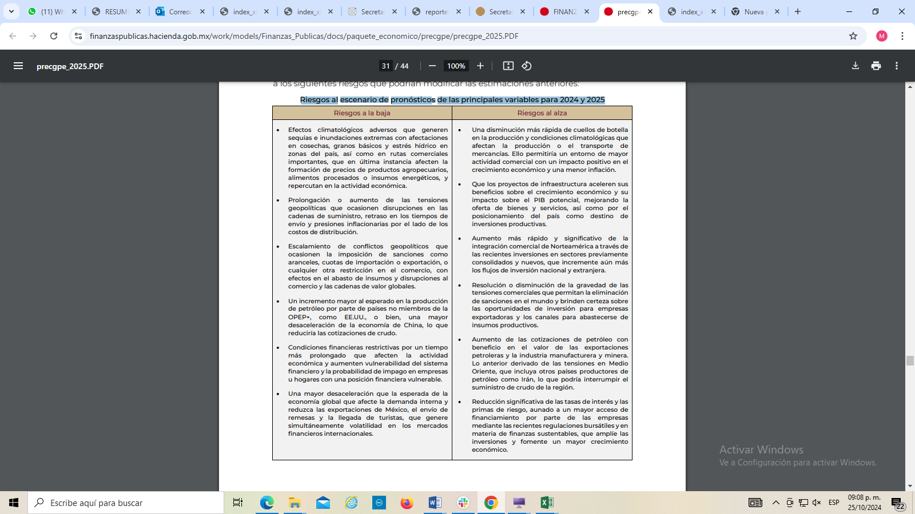Fuente: Pre-Criterios Generales de Política Económica 2025

**Pensiones y Jubilaciones**

Pensiones Civiles del Estado de Tlaxcala es un Organismo Público Descentralizado, con personalidad jurídica y patrimonio propio; su organización y funcionamiento se rigen por su propia Ley, y tiene por objeto, establecer un régimen de protección económica a los servidores públicos de los tres Poderes del Estado de Tlaxcala, los municipios y las entidades de la administración pública estatal que coticen a la Institución, así como, a los jubilados y pensionados.

En el año 1958 surge la Dirección de Pensiones Civiles del Estado de Tlaxcala, y se emitió la Ley de la materia, que contienen las prestaciones originales: Pensiones directas para los trabajadores, obtención de préstamos a corto plazo, obtención de préstamos hipotecarios, lograr en propiedad o arrendamiento casas o terrenos propiedad de la Dirección de Pensiones Civiles y devolución de los descuentos hechos a funcionarios o empleados comprometidos en la Ley de Pensiones Civiles cuando los mismos se separen del servicio.

En el año 1974, se emitió una nueva Ley de Pensiones para el Estado de Tlaxcala, la cual adicionó a su contenido el Seguro de Vida.

Posteriormente para el año de 1984, se emitió una Ley, la cual presenta cambios notables en cuanto a prestaciones siendo las siguientes: jubilación, seguro de vida, pensión de vejez, pensión por muerte, pago de póstumo a los servidores públicos, pensionados y jubilados, préstamo a corto plazo, préstamo hipotecario, crédito para adquisición de casa o terreno para su construcción destinada a la habitación familiar del servidor público.

Después de algunas vicisitudes en el año 2013, entró en vigor la nueva Ley de Pensiones Civiles del Estado de Tlaxcala, producto de depurar las prestaciones y servicios que proporciona la Institución, establece un proyecto innovador el cual consiste en dos regímenes pensionarios debidamente limitados siendo los siguientes:

1. Libro A: Régimen Temporal de Reparto
2. Libro B: Régimen Permanente de Ahorro Personal

A pesar de las diferentes medidas de los anteriores gobiernos para que no se paralicen las funciones que le dan identidad a la Institución y los derechohabientes continúen siendo atendidos hasta en tanto las condiciones económicas del Estado de Tlaxcala lo hayan permitido; no han sido suficientes los esfuerzos y medidas tomadas.

En años recientes, la población en edad de pensionarse crece a una tasa mayor que la población más joven en nuestro país. Esta transición demográfica representa un reto para la sostenibilidad de las finanzas públicas, debido al incremento esperado en el gasto en pensiones y en salud asociado al crecimiento de la población de mayor edad.

Por todo lo anterior, para este Proyecto de Presupuesto 2025, se considera un un Fondo para el Fortalecimiento de Pensiones Civiles de 30 mdp a través de la Oficialía Mayor de Gobierno, dicho fondo estará sujeto a que se cumplan los pronósticos de ingresos y recaudación de la Secretaría de Hacienda y Crédito Público y el Estado reciba los recursos de participaciones federales.

De acuerdo al último estudio actuarial de las pensiones del Estado de Tlaxcala , correspondiente al ejercicio fiscal 2024 y con una vigencia al ejercicio 2028 se tiene una reserva actuarial de 422.23 MDP, con una población afiliada activa de 9,149 trabajadores y 2,352 pensionados, como a continuación se presenta:

**Estudio Actuarial de Pensiones**









Con la finalidad de coadyuvar en el saneamiento de las Pensiones Civiles del Estado de Tlaxcala, el Ejecutivo del Estado ha otorgado del ejercicio 2017 a la fecha aportaciones extraordinarias a Pensiones Civiles del Estado por un importe de 418.8 MDP al cierre del mes de septiembre de 2024.

|  |  |
| --- | --- |
| **AÑO** | **APOYO ESTATAL EXTRAORDINARIO** |
| **(MDP)** |
| **Ejercicio 2017** | 26.6 |
| **Ejercicio 2018** | 31.0 |
| **Ejercicio 2019** | 55.0 |
| **Ejercicio 2020** | 80.5 |
| **Ejercicio 2021** | 49.6 |
| **Ejercicio 2022** | 77.6 |
| **Ejercicio 2023** | 60.0 |
| **\*Ejercicio 2024** | **38.5** |
| **SUMA** | **418.8** |

**\* Cifra estimada al cierre 2024**

Los ingresos propios de Pensiones Civiles del Estado de Tlaxcala, se han visto incrementados, a partir, de la reforma, como a continuación se observa:

|  |  |
| --- | --- |
| **AÑO** | **APORTACIONES Y RETENCIONES** |
| **(MDP)** |
| **Ejercicio 2017** | 275.2 |
| **Ejercicio 2018** | 267.1 |
| **Ejercicio 2019** | 290.9 |
| **Ejercicio 2020** | 364.2 |
| **Ejercicio 2021** | 351.6 |
| **Ejercicio 2022** | 377.9 |
| **Ejercicio 2023** | 413.2 |
| **\*Ejercicio 2024** | **309.5** |
| **SUMA** | **2,649.6** |

**\* Cifras al Cierre del mes de septiembre de 2024.**

El Gobierno del Estado, tiene como prioridad sanear el Sistema Estatal de Pensiones garantizando la solvencia de la Institución e impulsando el otorgamiento y recuperación de créditos. En los últimos años se han realizado las aportaciones al Fondo de Créditos por 150 Millones de pesos.

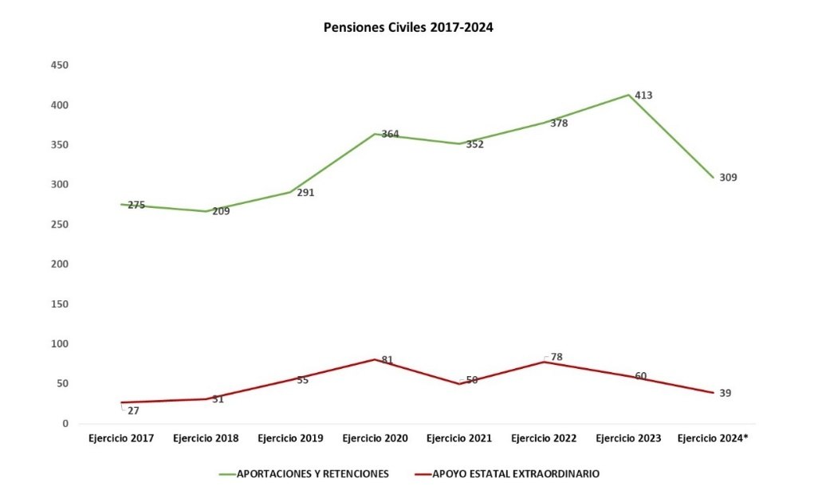

**Deuda Pública**

Una de las políticas de esta Administración ha sido continuar con cero deuda, para el mantenimiento de finanzas públicas sanas, lo cual ha sido reconocido a nivel nacional por parte del Gobierno Federal en ser el único estado hasta el momento de no contraer deuda, todo ello a pesar de la situación actual a nivel nacional e internacional, sin embargo, considerando que el deterioro de los resultados fiscales podría conducir al requerimiento de recursos para proyectos de infraestructura.

**Menor crecimiento económico**

La actividad económica de Tlaxcala tuvo un crecimiento de 1.2 % en el primer trimestre de 2024 frente al trimestre inmediato anterior, mientras que en su comparación con el periodo enero–marzo de 2023 registró un retroceso de 0.7 %, según informe del Instituto Nacional de Estadística y Geografía (INEGI).

El Indicador Trimestral de la Actividad Económica Estatal (ITAEE) es un indicador de coyuntura que ofrece un panorama sobre la evolución económica de las entidades federativas del país, durante el primer trimestre de 2024 Tlaxcala mostró en las actividades primarias un decremento de 5.8%, y un incremento en las actividades secundarias y terciarias de 0.7 y 1.7%, respectivamente.

**Actividades Primarias**

Incluyen agricultura, cría y explotación de animales, aprovechamiento forestal, pesca y caza, reportaron una variación anual de 5.8% en el primer trimestre de 2024, debido, sobre todo, al comportamiento de la agricultura.

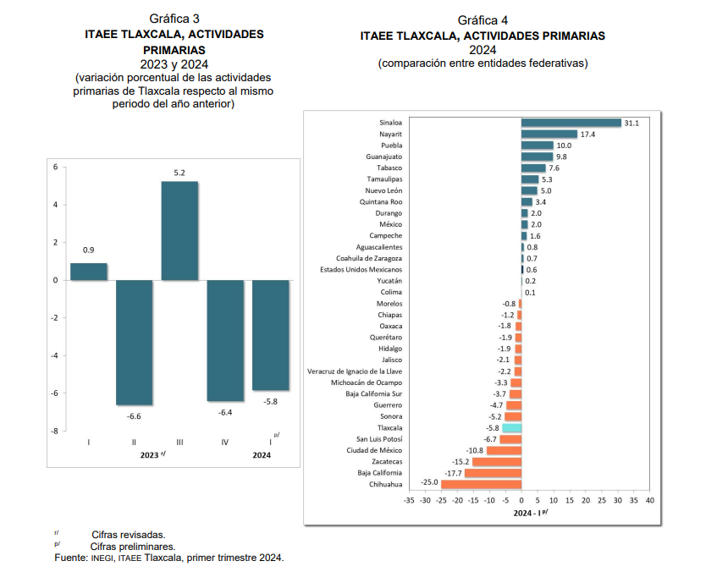

**Actividades Secundarias**

Corresponden a los sectores dedicados a la industria de la minería, manufacturas, construcción y electricidad, que en su conjunto reflejaron un incremento a la tasa anual de 0.7% en el primer trimestre de 2024, debido, en mayor medida a la construcción y a las industrias manufactureras.

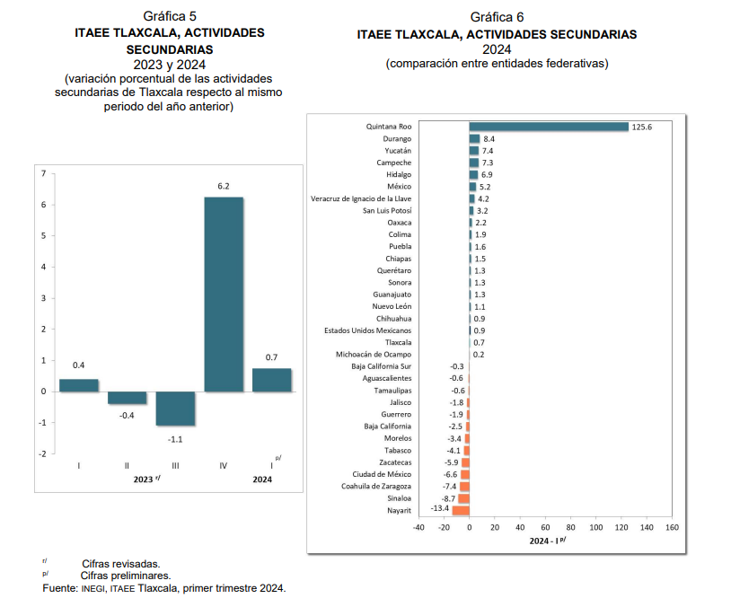

**Actividades Terciarias**

De igual manera la Entidad en estas actividades mostró un incremento de 1.7%, en el primer trimestre de 2024; que incluye los sectores dedicados a la distribución de bienes y aquellas actividades relativas a operaciones con información o con activos, así como a servicios cuyo insumo principal es el conocimiento y la experiencia de personal.

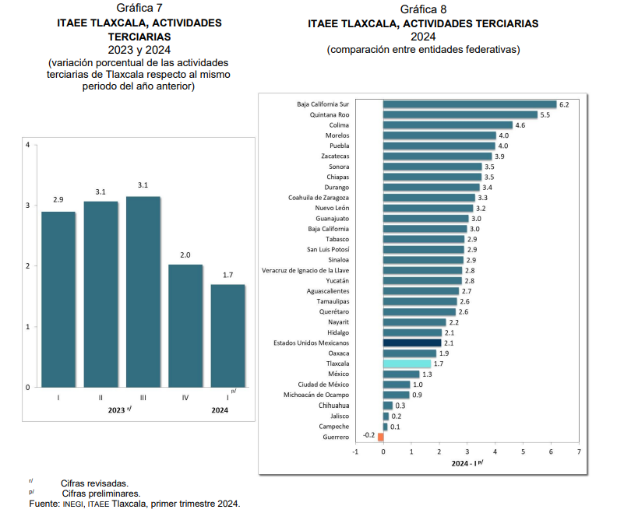

Finalmente, cabe mencionar que, en el primer trimestre de 2024, la actividad económica reportada en Tlaxcala ubicó a la entidad en el lugar 21 a nivel nacional.

1. **EVOLUCIÓN DE LAS FINANZAS PÚBLICAS 2019-2024.**

A continuación, se presenta el comportamiento en la ejecución del gasto público etiquetado y no etiquetado en los últimos cinco años y el pronóstico de cierre 2024.



1. **DISCIPLINA PRESUPUESTAL**

La Disciplina es una directriz o política de gasto que obliga a las dependencias del sector público, a ejercer los recursos en los montos, estructuras y plazos previamente fijados por la programación del presupuesto que se autoriza, con apego a la normatividad vigente aplicable.

El objetivo de la política económica no es producir cifras y estadísticas armoniosas, sino generar bienestar para la población. Los macro indicadores son un instrumento de medición, no un fin en sí, retomar el camino del crecimiento con austeridad y sin corrupción.

Los recursos financieros que dispone el Gobierno del Estado son escasos ante necesidades sociales y públicas, toda vez que la principal fuente de recursos la constituyen las transferencias del Gobierno Federal, las cuales provienen de contribuciones federales, es por ello, que el Gobierno del Estado, ha implementado diversas medidas encaminadas a racionalizar el gasto público y a la elaboración de presupuestos realistas en un ámbito de racionalidad, austeridad y disciplina presupuestal, alineadas a las políticas establecidas por el Gobierno Federal.

De acuerdo al Plan Estatal de Desarrollo 2021-2027 de Tlaxcala, ofrece la construcción de un Gobierno fundamentado en el interés del pueblo y para el pueblo, por lo que se atiene a sus designios y al planteamiento de sus necesidades. Propone, por ello, ir a las causas de los problemas y enlazar cada acción con el resto, en un planteamiento integral y ordenado, de manera que sea posible llevar a cabo un ejercicio sistematizado y basado en la interdependencia, el análisis multidisciplinario y transdisciplinario.

En la elaboración de la presente Iniciativa de Decreto de Presupuesto de Egresos del Estado de Tlaxcala para el Ejercicio Fiscal 2025, para evitar un desfasamiento del gasto en relación con los ingresos, que pudiese derivar en resultados deficitarios, los ejecutores de gasto en el ejercicio de sus respectivos presupuestos, consideraron medidas para racionalizar el gasto destinado a las actividades administrativas y de apoyo, con la finalidad de no afectar el cumplimiento de las metas de los programas presupuestarios considerados para su ejecución, procurando el uso de los recursos públicos con la mayor eficiencia, eficacia, transparencia y austeridad, fortaleciendo las acciones tendientes a lograr ahorros y economías, sin disminución de los resultados, y reorientarlos al gasto social, permitiendo a las Dependencias y Entidades contar con una operación administrativa eficiente, acorde al marco normativo y a los sistemas de registro y control del gasto.

Entre las acciones de disciplina presupuestaria en el ejercicio del gasto público propuestas, se considera la contención de los recursos destinados a servicios personales, esta tendrá como límite, el producto que resulte de aplicar al monto aprobado en el Presupuesto de Egresos del ejercicio inmediato anterior, una tasa de crecimiento equivalente al valor que resulte menor entre: a) El 3 por ciento de crecimiento real; y b) El crecimiento real del Producto Interno Bruto señalado en los Criterios Generales de Política Económica para el ejercicio que se está presupuestando. En caso de que el Producto Interno Bruto presente una variación real negativa para el ejercicio que se está presupuestando, se deberá considerar un crecimiento real igual a cero; además de la reducción del gasto corriente de operación, y la reorientación del presupuesto a los programas sociales de mayor impacto e inclusión social, conforme al diagnóstico del CONEVAL.

**TRANSPARENCIA Y RENDICIÓN DE CUENTAS**

En México la transparencia y la rendición de cuentas son pilares imprescindibles de la gestión pública, toda vez que las decisiones que se tomen por parte del Gobierno forzosamente deben estar al alcance de los ciudadanos de una manera accesible, clara y veraz, lo que coadyuva y favorece a la constante vigilancia de los recursos públicos y que estos se ejerzan en estricto apego a la ley.

La principal diferencia entre la transparencia y la rendición de cuentas es que la transparencia es una parte de la rendición de cuentas, pues mientras que transparentar significa que la información se encuentra publicada en una vitrina a la vista de todos, la rendición de cuentas va más allá, es un proceso que tiene una metodología obligatoria para el manejo y administración del erario, y su incumplimiento conllevará a un castigo. Transparencia significa que las razones de toda decisión gubernamental y administrativa, así como los costos y recursos comprometidos en la aplicación de esa decisión son accesibles, claros y se comunican al público en general.

El funcionamiento eficiente y eficaz de las instituciones del Estado y el ejercicio ético en la gestión pública, así como el fortalecimiento de los valores que dan sustento a la democracia para alcanzar el pleno respeto de las diferencias de cualquier índole y del derecho de cada quien, a decidir su forma de vida, resultan pilares fundamentales para la consolidación de un sistema democrático.

Construir un gobierno transparente y de rendición de cuentas, como principal medida para transformar las condiciones de desarrollo de Tlaxcala, a través de acciones contundentes que consoliden las bases de un Estado sólido.

La transparencia y la rendición de cuentas en la gestión pública en el Estado se perfilan hacia una nueva cultura política en la cual la participación ciudadana conlleva la existencia de una sociedad más equitativa y justa, de este modo la gobernabilidad democrática dependerá de que los intereses sociales se vean reflejados en acciones de gobierno transparente.

Garantizar una adecuada y oportuna rendición de cuentas de los sujetos obligados a través de la generación y publicación de información sobre el ejercicio de los recursos públicos de manera completa, veraz y oportuna.

**CRITERIOS GENERALES DE PRESUPUESTO Y GASTO ESTATAL**

En congruencia con lo anterior, las políticas presupuestarias y de gasto del Estado, para el próximo ejercicio fiscal, son de prudencia, austeridad y estricta racionalidad en el ejercicio del gasto, focalizándose a los programas y proyectos prioritarios de mayor impacto social.

Este Proyecto de Decreto de Presupuesto de Egresos del Estado de Tlaxcala para el Ejercicio Fiscal 2025, está fundamentado en los Criterios Generales siguientes:

1. Considera las expectativas y proyecciones económicas establecidas en los Pre-Criterios Generales de Política Económica (Pre-CGPE) 2025, en esta ocasión no se utilizan la Iniciativa de Ley de Ingresos, el Proyecto de Presupuesto de Egresos de la Federación correspondientes al Ejercicio Fiscal 2025 y los Criterios Generales de Política Económica 2025, ya que cuando inicie su encargo el Ejecutivo Federal hará llegar a la Cámara la iniciativa de Ley de Ingresos y el proyecto de Presupuesto de Egresos de la Federación a más tardar el día 15 del mes de noviembre (CPEUM, Artículo 74, Fracción IV).
2. Congruencia con los criterios económicos planteados en la Iniciativa de Ley de Ingresos del Estado de Tlaxcala para el Ejercicio Fiscal 2025; para garantizar la viabilidad, equilibrio y sustentabilidad financiera del gasto público.
3. Prevé la racionalización del gasto público mediante la simplificación administrativa, con el objeto de reorientar los ahorros para proyectos estratégicos prioritarios en los ejes básicos del Plan Estatal de Desarrollo como lo son: Estado de derecho y seguridad, Bienestar para todos, Desarrollo económico y medio ambiente, Gobierno cercano con visión extendida; así como para los ejes transversales: Género e igualdad y Desarrollo regional.
4. Se priorizan proyectos y programas de Educación, Salud, Gasto Social, Gobierno y Seguridad Economía y Turismo, Medio Ambiente, así como apoyo a jóvenes y mujeres, grupos vulnerables, apoyo al campo e impulso de la infraestructura social y productiva, de igual forma de seguridad pública y para la Fiscalía General de Justicia, recursos para mejorar los niveles de bienestar social y propiciar la generación de empleos Creando una Nueva Historia.
5. Garantizar y priorizar la asignación de los recursos a los programas, obras y acciones de alto impacto y beneficio social, que incidan en el desarrollo económico y social, para elevar el nivel de vida de la población Tlaxcalteca.
6. Dar acceso a la población a sus derechos sociales y reducir la pobreza.
7. Garantizar un acceso libre y pleno con las mujeres tlaxcaltecas con la creación de la Secretaría de las Mujeres, mediante acciones como: Dignificación y reconocimiento de las mujeres Tlaxcaltecas, Empoderamiento económico para las mujeres en Tlaxcala, Atención integral de contacto para mujeres Tlaxcaltecas.
8. Combatir la carencia alimentaria y mejorar el acceso a la salud, seguridad social, vivienda y apoyo al empleo; conforme a los programas de la Sociedad Organizada para el Bienestar, Desarrollo Comunitario y Bienestar de Pueblos Originarios, Bienestar y Desarrollo Integral y Vivienda digna para el Bienestar de la Secretaría de Bienestar.
9. Identificar con precisión la población objetivo, privilegiando a los de menos ingresos.
10. Procurar que el mecanismo de distribución, operación y administración del presupuesto otorgue acceso equitativo a todos los grupos sociales, para fomentar la igualdad de género.
11. Simplificar los procesos y eficientar la prestación de servicios a la población, para garantizar un gobierno eficaz, mediante el Sistema Estatal de Gobernanza Digital.
12. Concientizar entre los servidores públicos una cultura de austeridad, racionalidad, disciplina, transparencia, honestidad y eficacia, mediante la publicación de lineamientos y políticas generales del ejercicio del presupuesto, las medidas de mejora y modernización, así como de austeridad del gasto público de la gestión administrativa, a los que deberán sujetarse las Dependencias y Entidades.
13. Revisar el resultado de las evaluaciones del Presupuesto basado en Resultados (PbR) y el Sistema de Evaluación del Desempeño (SED), y así aplicar las medidas derivadas de la planeación estratégica y consolidar el PbR - SED.
14. Garantizar la transparencia y rendición de cuentas, mediante la entrega y difusión de información, observando los lineamientos y buenas prácticas en la materia, conforme las políticas del Instituto Mexicano para la Competitividad (IMCO), mediante la aplicación del marco normativo aplicable.
15. Atender las recomendaciones de los órganos fiscalizadores y las reglas emitidas por la Secretaría de Hacienda y Crédito Público (SHCP), así como de aquellos entes a los cuales se les debe rendir algún informe.
16. Efectuar el registro contable del gasto público, la integración y la consolidación de la cuenta pública, conforme lo dispuesto en la Ley General de Contabilidad Gubernamental y las reglas del Consejo Nacional de Armonización Contable (CONAC).
17. Mantener un nivel de endeudamiento cero, y no creación de nuevos impuestos, así como una estricta disciplina fiscal, para garantizar finanzas públicas sanas y una hacienda equilibrada.
18. Incluir recursos estatales específicos para la atención a NNA Albergue DIF para la Niñez Migrante No Acompañada y Migrante Acompañada.
19. Incluir recursos para impulsar la igualdad de oportunidades entre mujeres y hombres, a través de la incorporación de la perspectiva de género en el diseño, elaboración y aplicación de los programas de la Administración Pública Estatal, y
20. Incluir recursos para la atención en el cumplimiento de las recomendaciones de la Alerta de Violencia de Género
21. **PROYECTO DE DECRETO DE PRESUPUESTO DE EGRESOS DEL ESTADO DE TLAXCALA PARA EL EJERCICIO FISCAL 2025**

Se propone a esta Legislatura un Proyecto de Decreto de Presupuesto de Egresos del Estado de Tlaxcala para el Ejercicio Fiscal 2025, por un monto de $**29,129,883,393.00**, que serán destinados para atender las funciones de los Poderes Legislativo, Judicial y Ejecutivo, así como para los Organismos Públicos Descentralizados, Entes Autónomos y Municipios, con el propósito de que se cumpla con las demandas de la población y garantice la viabilidad, equilibrio y sustentabilidad financiera de la hacienda pública, conforme lo siguiente:

1. El presupuesto global estatal para el Ejercicio Fiscal 2025, integrado por participaciones federales, incentivos derivados de la colaboración fiscal e ingresos propios, estima un monto de $14,790,895,093.00;
2. Las Aportaciones Federales, del Ramo 33, previstas en el Proyecto de Decreto de Presupuesto de Egresos del Estado de Tlaxcala para el Ejercicio Fiscal 2025, prevén un monto de $14,338,988,300.00, ajustándose en los montos estimados en el Presupuesto de Egresos de la Federación para el Ejercicio Fiscal 2025, destinados fundamentalmente a programas de educación, salud, seguridad, infraestructura social y fondos municipales.

**PRESUPUESTO POR FUENTE DE FINANCIAMIENTO**

La clasificación por fuentes de financiamiento consiste en presentar los gastos públicos según los agregados genéricos de los recursos empleados para su financiamiento.

Esta clasificación permite identificar las fuentes u orígenes de los ingresos que financian los egresos y precisar la orientación específica de cada fuente a efecto de controlar su aplicación.

A continuación, se presenta la información correspondiente a esta Clasificación que prevé el Estado para el Ejercicio Fiscal 2025:

| **FUENTE DE FINANCIAMIENTO** | **MONTO**  **($)** |
| --- | --- |
| 11. Recursos Fiscales | 1,785,461,483.00 |
| 12. Financiamientos Internos | 0.00 |
| 13. Financiamientos Externos | 0.00 |
| 14. Ingresos Propios | 172,727,322.00 |
| 15. Recursos Federales | 12,832,706,288.00 |
| 16. Recursos Estatales | 0.00 |
| 17. Otros Recursos de Libre Disposición | 0.00 |
| 25. Recursos Federales | 14,338,988,300.00 |
| 26. Recursos Estatales | 0.00 |
| 27. Otros Recursos de Transferencias Federales Etiquetadas | 0.00 |
| **TOTAL** | **29,129,883,393.00** |

En seguida se muestra a nivel subfuente de financiamiento:

| **SUBFUENTE DE FINANCIAMIENTO** | **MONTO**  **($)** |
| --- | --- |
| Ingresos Derivados de Fuentes Locales | 1,785,461,483.00 |
| Ingresos por Venta de Bienes de Organismos Descentralizados | 172,727,322.00 |
| Fondo General de Participaciones | 9,839,578,837.00 |
| Fondo de Compensación | 551,959,032.00 |
| Incentivo para la Venta Final de Gasolina y Diesel | 220,347,717.00 |
| Fondo de Fomento Municipal | 578,581,475.00 |
| Fondo ISR | 691,743,668.00 |
| Impuesto Especial sobre Producción y Servicios | 94,556,425.00 |
| Fondo de Fiscalización | 701,307,490.00 |
| Fondo de Compensación ISAN | 12,906,810.00 |
| Fondo Repecos e Intermedios | 3,127,845.00 |
| Incentivos Derivados de Colaboración Fiscal | 138,596,989.00 |
| **SUBTOTAL** | **14,790,895,093.00** |
| Aportaciones Federales | 14,338,988,300.00 |
| **TOTAL** | **29,129,883,393.00** |

**PRESUPUESTO POR RAMO**

El Proyecto de Decreto de Presupuesto de Egresos del Estado de Tlaxcala para el ejercicio fiscal 2025, distribuido por Ramo, se integra como sigue:

| **RAMO** |  | **ESTATAL**  **($)** |  | **APORTACIONES FEDERALES**  **($)** |  | **TOTAL**  **($)** |
| --- | --- | --- | --- | --- | --- | --- |
| Poder Legislativo |  | 474,419,942.00 |  | 0.00 |  | 474,419,942.00 |
| Poder Judicial |  | 515,903,410.00 |  | 0.00 |  | 515,903,410.00 |
| Órganos Autónomos |  | 967,471,773.00 |  | 0.00 |  | 967,471,773.00 |
| Poder Ejecutivo |  | 9,861,821,914.00 |  | 11,823,752,032.00 |  | 21,685,573,946.00 |
| Municipios |  | 2,971,278,054.00 |  | 2,515,236,268.00 |  | 5,486,514,322.00 |
| **TOTAL** |  | **14,790,895,093.00** |  | **14,338,988,300.00** |  | **29,129,883,393.00** |

Para el Poder Legislativo, se estima un presupuesto total de $474,419,942.00, que representaría un incremento del 6.4% respecto de 2024, integrado como sigue:

| **PODER LEGISLATIVO** | **MONTO**  **($)** |
| --- | --- |
| Congreso del Estado | 381,709,394.00 |
| Órgano de Fiscalización Superior | 92,710,548.00 |
| **TOTAL** | **474,419,942.00** |

**ÓRGANOS AUTÓNOMOS**.

Para los Órganos Autónomos, se estima un presupuesto global de $967,471,773.00, como a continuación se detalla:

| **AUTÓNOMOS** | **MONTO**  **($)** |
| --- | --- |
| Universidad Autónoma de Tlaxcala | 137,432,527.00 |
| Comisión Estatal de Derechos Humanos | 28,382,484.00 |
| Instituto Tlaxcalteca de Elecciones | 128,806,150.00 |
| Instituto de Acceso a la Información Pública y Protección de Datos Personales para el Estado de Tlaxcala | 21,701,706.00 |
| Tribunal de Conciliación y Arbitraje del Estado | 18,885,184.00 |
| Tribunal Electoral de Tlaxcala | 47,010,768.00 |
| Secretaria Ejecutiva del Sistema Anticorrupción del Estado de Tlaxcala | 13,235,857.00 |
| Tribunal de Justicia Administrativa | 67,017,097.00 |
| Fiscalía General de Justicia del Estado de Tlaxcala | 505,000,000.00 |
| **TOTAL** | **967,471,773.00** |

**MUNICIPIOS**

Para Municipios se prevé un presupuesto global de $5,486,514,322.00, integrados por $2,877,471,528.00 de Participaciones e Incentivos Derivados de la Colaboración Fiscal, $93,806,526.00 de Ingresos Derivados de Fuentes Locales participables y $2,515,236,268.00 de Aportaciones Federales.

**RECURSOS FEDERALES A MUNICIPIOS**

| **MUNICIPIOS** | **2023** | **2024** | **2025** |
| --- | --- | --- | --- |
| Ingresos Derivados de Fuentes Locales | 68,825,102.00 | 92,476,597.00 | 93,806,526.00 |
| Participaciones e Incentivos Derivados de la Colaboración Fiscal | 2,498,790,564.00 | 2,663,608,644.00 | 2,877,471,528.00 |
| Aportaciones Federales (Ramo 33) | 2,226,522,163.00 | 2,343,412,174.00 | 2,515,236,268.00 |
| **TOTAL** | **4,794,137,829.00** | **5,099,497,415.00** | **5,486,514,322.00** |

Por lo que se refiere a recursos destinados a Municipios, se estima un incremento equivalente al 6.4%, correspondiente a los recursos de los Fondos de Aportaciones para el Fortalecimiento de los Municipios y de las Demarcaciones Territoriales del Distrito Federal (FORTAMUN) y del Fondo de Aportaciones para Infraestructura Social Municipal (FAISMUN), así como de Participaciones e Incentivos Derivados de la Colaboración Fiscal y los Ingresos Derivados de Fuentes Locales.

**PODER EJECUTIVO**

**CLASIFICACIÓN ADMINISTRATIVA**

En la clasificación administrativa del presupuesto, presenta una proporción bajo el siguiente detalle; con el 26.2% del presupuesto para la Administración Pública Centralizada, el 2.6% para la Administración Desconcentrada, el 45.7% para la Administración Pública Descentralizada, el 18.8% para Municipios, y 6.7% para Poderes y Órganos Autónomos, como sigue:

**Clasificación Administrativa**

| **RAMOS PRESUPUESTARIOS** | **MONTO**  **($)** | **%** |
| --- | --- | --- |
| Centralizadas | 7,636,242,684.00 | 26.2 |
| Desconcentradas | 767,981,800.00 | 2.6 |
| Descentralizadas | 13,281,349,462.00 | 45.7 |
| Poder Legislativo y Judicial | 990,323,352.00 | 3.4 |
| Órganos Autónomos | 967,471,773.00 | 3.3 |
| Municipios | 5,486,514,322.00 | 18.8 |
| **TOTAL** | **29,129,883,393.00** | **100** |

El presupuesto de recursos estatales del Poder Ejecutivo asciende a un monto total de $9,861,821,914.00, el cual representa un incremento porcentual de 4.3% respecto al ejercicio fiscal 2024.

De igual manera con referencia al actual ejercicio, las Aportaciones Federales del Ramo 33 etiquetadas en el Presupuesto de Egresos de la Federación, se estima que se tenga un incremento del 2.3%.

**Clasificación por Subfuente de Financiamiento**

| **FUENTE DE FINANCIAMIENTO** | **MONTO**  **($)** |
| --- | --- |
| Fuentes locales | 1,689,141,107.00 |
| Participaciones e Incentivos | 8,172,680,807.00 |
| **SUBTOTAL ESTATALES** | **9,861,821,914.00** |
| Aportaciones Federales | 11,823,752,032.00 |
| **TOTAL** | **21,685,573,946.00** |

**Clasificación por Finalidad**

| **FINALIDAD** | **MONTO**  **($)** | **%** |
| --- | --- | --- |
| Gobierno | 3,252,977,820.00 | 15.0 |
| Desarrollo Social | 17,607,036,901.00 | 81.2 |
| Desarrollo Económico | 825,559,225.00 | 3.8 |
| **TOTAL** | **21,685,573,946.00** | **100.0** |

De acuerdo a la anterior clasificación, la política de desarrollo social en el Estado de Tlaxcala, vinculada y coordinada con la política de planeación nacional, promueve, respeta, protege y garantiza los derechos sociales de la población, en cumplimiento a lo establecido en la Constitución Política de los Estados Unidos Mexicanos, Constitución Política del Estado Libre y Soberano de Tlaxcala, Ley General de Desarrollo Social, Ley de Desarrollo Social del Estado de Tlaxcala y Ley de los Derechos de Niñas, Niños y Adolescentes del Estado de Tlaxcala.

**Sectorización del Poder Ejecutivo**

Integran la Administración Pública Centralizada: el Despacho de la Persona Titular del Ejecutivo, las unidades y departamentos administrativos adscritos a éste, las Secretarías, las Coordinaciones, la Oficialía Mayor, la Consejería Jurídica del Ejecutivo y los Órganos Desconcentrados, creados por la Persona Titular del Ejecutivo mediante Decreto.

Constituyen la administración pública descentralizada, los organismos públicos descentralizados, las empresas de participación estatal mayoritaria y los fideicomisos públicos, creados por el Ejecutivo mediante Decreto.

Por lo que se clasifican en Sectores con la finalidad de poder visualizar un panorama claro y distinto en la presentación del Presupuesto de Egresos del Poder Ejecutivo, con base en el cuadro siguiente:

**Clasificación por Sector**

| **SECTOR** | **2024** | **2025** | **INCREMENTO** | |
| --- | --- | --- | --- | --- |
| **NOMINAL ($)** | **%** |
| Fideicomisos | 30,736,685.00 | 11,822,239.00 | -18,914,446.00 | -61.5 |
| Medio Ambiente | 272,593,070.00 | 274,243,848.00 | 1,650,778.00 | 0.6 |
| Educación | 10,351,303,796.00 | 10,742,821,879.00 | 391,518,083.00 | 3.8 |
| Salud | 3,375,243,144.00 | 3,472,617,704.00 | 97,374,560.00 | 2.9 |
| Gasto Social | 3,275,532,806.00 | 3,505,876,508.00 | 230,343,702.00 | 7.0 |
| Gobierno y Seguridad | 2,055,451,903.00 | 1,970,911,466.00 | -84,540,437.00 | -4.1 |
| Economía y Turismo | 342,992,002.00 | 371,237,129.00 | 28,245,127.00 | 8.2 |
| Administración | 1,314,952,880.00 | 1,336,043,173.00 | 21,090,293.00 | 1.6 |
| **TOTAL** | **21,018,806,286.00** | **21,685,573,946.00** | **666,767,660.00** | **7.8** |

Como se puede observar en el cuadro anterior, el mayor incremento nominal está destinado a Educación, con un total de presupuesto de $10,742,821,879.00, el cual incluye presupuesto destinado para continuar con los Centros de Bachillerato Estatal; así mismo, se realizara un Tour de France y el Atletismo Iberoamericano; seguido del Gasto Social que se integra por acciones destinadas a Infraestructura; Siniestros Agroclimáticos, Impulso a la Agroindustria y la Competitividad, Especies Menores y Acuacultura; Equipamiento de la Clínica del Bienestar Animal; proyectos destinados para la mujer; ampliación al albergue para la niñez migrante Acompañada y No Acompañada; con la finalidad de generar un tejido social entre la ciudadanía tlaxcalteca y reducir las brechas de desigualdad, la Secretaría de Bienestar continúa con acciones de pensión para el bienestar a personas con discapacidad permanente, de ayudas funcionales a personas con discapacidad, de acceso a la seguridad alimentaria en zonas urbanas para personas en situación de pobreza en el Estado de Tlaxcala, apoyos económicos a mujeres víctimas de violencia en el Estado de Tlaxcala; posteriormente continua Salud el cual comprende acciones garantizar una vida sana promoviendo el bienestar para los Tlaxcaltecas, así como sistema estratégico de salud para el bienestar y de salud pública, fortalecimiento a la capacidad rectora en el sistema de salud para el bienestar, y acciones regulatorias para disminuir riesgos sanitarios; por mencionar algunas en el Sector.

En el Sector Gobierno y Seguridad, se continúa con la creación de Centros de Comando para los Municipios, Sistema de Administración y Control Policial, Video Vigilancia "Arco Norte", Botón de Pánico Conductores de Plataforma, Software de Reconocimiento SIDI "Redes Sociales", Capacitación "National Emergency Number Association" (NENA), Mantenimiento a Software de Analíticos Forenses Carbyne , Proyecto Piloto "Punto Naranja" Mujer Segura.

**PODERES Y ÓRGANOS AUTÓNOMOS**

| **PODERES Y ÓRGANOS AUTÓNOMOS** | **AUTORIZADO 2024**  **($)** | **ANTEPROYECTO 2025**  **($)** | **INICIATIVA FINAL PROPUESTA 2025**  **($)** |
| --- | --- | --- | --- |
| Poder Legislativo | 446,020,427.00 | 474,419,942.00 | 474,419,942.00 |
| Poder Judicial | 482,152,720.00 | 515,903,410.00 | 515,903,410.00 |
| Universidad Autónoma de Tlaxcala | 133,394,782.00 | 137,432,527.00 | 137,432,527.00 |
| Comisión Estatal de Derechos Humanos | 26,095,253.00 | 28,382,484.00 | 28,382,484.00 |
| Instituto Tlaxcalteca de Elecciones | 275,689,154.00 | 128,806,150.00 | 128,806,150.00 |
| Instituto de Acceso a la Información Pública y Protección de Datos Personales | 21,043,057.00 | 21,701,706.00 | 21,701,706.00 |
| Tribunal de Conciliación y Arbitraje | 18,331,909.00 | 18,885,184.00 | 18,885,184.00 |
| Tribunal Electoral de Tlaxcala | 45,907,570.00 | 47,010,768.00 | 47,010,768.00 |
| Secretaría Ejecutiva del Sistema Anticorrupción del Estado de Tlaxcala | 12,839,161.00 | 13,235,857.00 | 13,235,857.00 |
| Tribunal de Justicia Administrativa | 65,052,716.00 | 67,017,097.00 | 67,017,097.00 |
| Fiscalía General de Justicia del Estado de Tlaxcala | 0.00 | 505,000,000.00 | 505,000,000.00 |
| **TOTAL** | **1,526,526,749.00** | **1,957,795,125.00** | **1,957,795,125.00** |

1. Valuaciones Actuariales del Norte, S.C. Consultoría Actuarial.